ЭЛЕКТРОННЫЙ МАРКЕТИНГ, вып. 2

Оглавление
Разбор показателей для отслеживания эффективности интернет-маркетинга 1
НЕЭФФЕКТИВНОСТЬ И ФРОД: СКОЛЬКО ДЕНЕГ ТЕРЯЮТ РЕКЛАМОДАТЕЛИ В ИНТЕРНЕТЕ 13
Партизанский маркетинг online 21
Бездонная яма ремаркетинга: как экономить и не потерять в конверсиях 24
Расходы рекламодателей на интернет обогнали телевизионные бюджеты. Но всем ли он нужен? 27
Как тестировать рекламу в интернете 28
Реклама и Интернет 33
Что такое мессенджер-маркетинг и зачем его использовать 36
Особенности маркетинга в мессенджерах 39
Тренды digital маркетинга на 2018 год 40
10 предсказанных трендов digital-маркетинга, которые сбываются на наших глазах 42
Лучший вариант электронного маркетинга для смартфона — это рассылка 45

Вернуться в каталог сборников по управлению персоналом
НАПИСАНИЕ на ЗАКАЗ: дипломы и диссертации, курсовые и рефераты. Переводы с языков, он-лайн-консультации. Все отрасли знаний

Разбор показателей для отслеживания эффективности интернет-маркетинга
Позиции в топе, трафик, лиды – не единственные показатели эффективности интернет-маркетинга. Для кого-то будет открытием, что их довольно много: в первом разделе мы собрали и описали 50 различных метрик.
В первую очередь статья будет интересна владельцам бизнеса, желающим лучше разобраться в кухне интернет-маркетинга и тщательнее контролировать работу диджитал-специалистов.
Главное, воспринимать цифры адекватно: с учетом сферы деятельности компании, этапа ее развития, пути пользователя, маркетинг-микса. В качестве ориентира можно взять исследования отраслевых рынков, отчеты агентств и инсайды маркетологов.
Оглавление:
Обзор 50 метрик интернет-маркетинга
Шаг 1: представитель ЦА видит рекламу
Шаг 2: потенциальный клиент перешел на сайт
Шаг 3: посетитель заинтересован
Шаг 4: пользователь думает
Шаг 5: пользователь оставляет заявку
Шаг 6: потенциальный клиент становится реальным
Шаг 7: разовый покупатель становится постоянным клиентом
Шаг 8: постоянный клиент становится евангелистом
Апогей: KPI для бизнеса
Шпаргалка: метрики и KPI по направлениям интернет-маркетинга
Обзор 50 метрик интернет-маркетинга
Чтобы было проще расставить приоритеты, мы распределили все метрики на пути потребителя по воронке продаж.
Шаг 1: представитель ЦА видит рекламу
Что происходит: первичный контакт. Цель на данном этапе: максимальный охват.
Список следующих метрик для тех, кто платит за рекламу независимо от действий пользователей: за показы или сам факт размещения рекламы. Если вы получаете заявки из органического поиска / блога / социальных сетей или платите за клики, переходите к другим разделам.
Что можно отслеживать:
- Reach – доля целевой аудитории, которая контактировала с рекламой. Формула: (количество контактов или показов / общее число аудитории) * 100 %. Если процент небольшой, надо думать: увеличивать бюджет или искать другой рекламный канал. В AdWords, например, охват и частоту показов можно узнать из отчета по данным Unique Reach.
- Views – количество просмотров рекламного поста или баннера. Здесь все просто, не нужно никаких формул. Статистика по просмотрам – открытая информация во «ВКонтакте» и Telegram, на YouTube и большинстве блогов.
- CPM – Cost Per Millennium – стоимость 1 000 показов рекламного объявления. Формула: (стоимость размещения рекламы / количество известных или предполагаемых просмотров) * 1 000. Показатель пригодится при оценке рентабельности баннерной, медийной, таргетированной рекламы.
- CPV – Cost Per View – стоимость 1 просмотра рекламы (не путать с Cost Per Visitor – ценой за посетителя). Показатель рассчитывается путем деления общих рекламных расходов на количество просмотров. CPV нужен для анализа эффективности видеообъявлений. Если просмотр видео по установленной цене слабо помогает бизнесу, то не стоит «разогревать» аукцион.
Кстати: охват можно вычислить даже для контекстной рекламы на поиске. В «Яндекс.Директе» для этого нужно перейти в «Мастер отчетов», отметить пункт «Позиция» и изучить столбец «Показы». Показатель считается по следующей формуле: (процент показов в спецразмещении / общее число показов) * 100 %.
Если процент не устраивает, придется установить большую цену за клик и, конечно, убедиться в высоком качестве объявления.
Шаг 2: потенциальный клиент перешел на сайт
Что происходит: внимание захвачено – человек перешел по ссылке. Цель на данном этапе: максимальный трафик.
Какие показатели пригодятся:
- Количество уникальных посетителей сайта. Уникальность определяется системами веб-аналитики на основе cookies.
- Количество визитов (сеансов). Как правило, это число больше предыдущего, так как один посетитель может совершить несколько сеансов.
- Доля новых посетителей. Это количество пользователей, которые впервые посетили сайт с того момента, как начался сбор статистики.
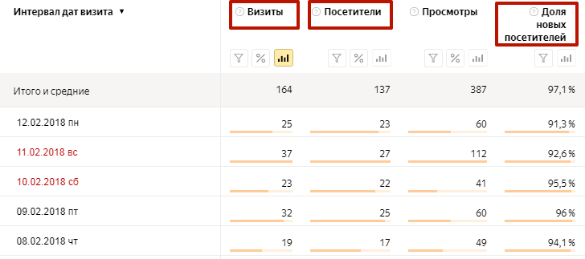
Эти сведения доступны в стандартном отчете «Метрики» по посещаемости
«Как работать с отчетами в «Яндекс.Метрике» и Google Analytics: подробное руководство»
На этом шаге стоит также оценить эффективность рекламы по следующим показателям:
- CPC – Cost Per Click – стоимость клика по рекламному объявлению. Рассчитывается путем деления стоимости размещения на количество кликов.
- CTR – Click Through Rate – показатель кликабельности. Формула: (количество кликов / число показов) * 100 %. CTR напрямую влияет на CPC в контекстной рекламе.
- CPV – Cost Per Visitor – стоимость 1 посетителя. Этот показатель можно посчитать, если известен трафик и затраты на рекламу. Формула: стоимость рекламы / число посетителей сайта, привлеченных с ее помощью.
Данные по CTR и CPC выдает, пожалуй, любая рекламная система.
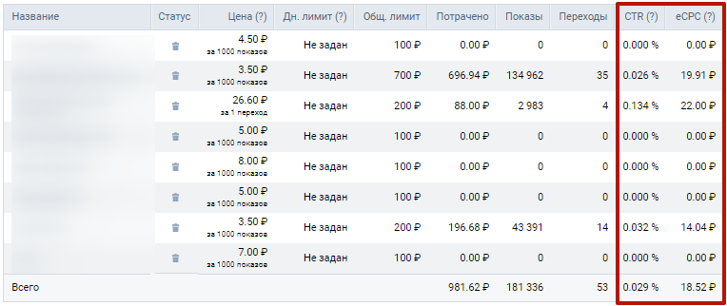
Статистика в рекламном кабинете vk.com
Помните, недостаточно анализировать общий трафик: нужно изучать каждый рекламный канал по отдельности. Для этого важно снабжать все ссылки, ведущие на сайт, UTM-метками.
Шаг 3: посетитель заинтересован
Что происходит: человек не ушел с сайта в течение нескольких секунд, значит, хотя бы чуть-чуть заинтересовался компанией и / или продуктом.
Цель на данном этапе: произвести положительное впечатление, вовлечь, удержать интерес.
Основные метрики по сайту:
- TSS – Time Spent on Site – время на сайте, продолжительность взаимодействия пользователя с площадкой. Показатель измеряется в минутах.
- PPV – Pages Per Visit – глубина просмотра. Это среднее число страниц, которое просмотрел один уникальный посетитель за один визит.
- BR – Bounce Rate – показатель отказов. Доля тех, кто нисколько не заинтересовался. Показатель рассчитывается по следующей формуле: (количество отказов * 100 %.
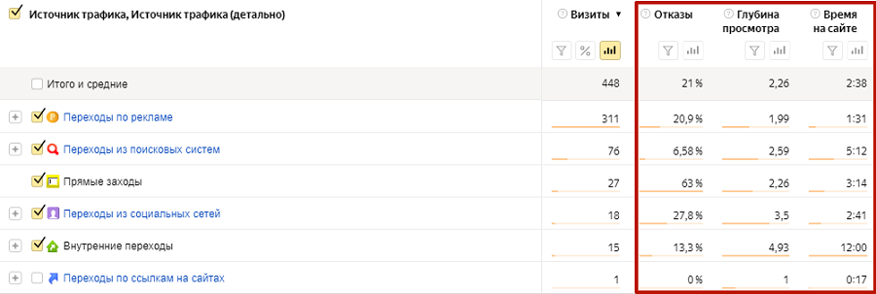
В «Яндекс.Метрике» можно создать свой отчет с нужными показателями
Интерес аудитории хорошо демонстрируют микроконверсии – маленькие шаги пользователя на пути к покупке. В качестве метрики эффективности, к примеру, можно взять количество:
- кликов по кнопкам соцсетей;
- бесплатных регистраций на сайте;
- подписок на email-рассылку;
- переходов в раздел с контактами.
Таких данных нет в стандартных отчетах систем веб-аналитики, поэтому необходимо дополнительно настраивать цели: отслеживать посещения определенных страниц или события.
Настроив составную цель, можно увидеть, какая часть пользователей в итоге доходит до макроконверсии. Этим термином обозначают более серьезные действия: заявки, заказы, звонки.
Визуализация последовательности целей в Google Analytics. Система считает CR (Conversion Rate, коэффициент конверсии по каждому шагу
Вовлеченность и интерес целевой аудитории можно оценивать не только по поведению на сайте, ведь бизнес ведет коммуникацию и на других площадках.
Метрики для email-маркетинга:
- Open Rate – показатель открываемости писем. Процент открытых писем от общего числа доставленных зависит от темы и уровня доверия к отправителю.
- CTOR – Click-To-Open Rate – процент переходов по ссылкам от количества открытых писем. На этот показатель влияет уже содержание письма: контент, оформление, призыв к действию и так далее.
- UR – Unsubscribe Rate – доля отписавшихся людей. Показатель увеличивается, если компания делает рассылку слишком часто.
Статистику по этим показателям предоставляет любой сервис email-рассылок (Unisender, Sendsay и пр.).
Примеры метрик для SMM и YouTube:
- Love Rate – уровень привлекательности. Показатель считается так: количество лайков делим на количество подписчиков и умножаем на 100 %.
- Talk Rate – показатель общительности. Формула похожая: (число комментариев / число подписчиков) * 100 %.
- ER – Engagement Rate – коэффициент вовлеченности пользователей. Стандартная формула: (среднее количество всех активностей (лайков, комментариев, репостов) / количество подписчиков) * 100 %.
Статистику по социальным медиа проще собрать с помощью специальных сервисов (Popsters, Livedune или др.).
Для оценки вовлеченности аудитории в SMM также пригодятся Reach и Views, описанные на первом шаге. В соцсетях много сообществ и участников, сложные алгоритмы попадания в ленту, поэтому подписка еще не гарантирует показы и просмотры.
Чтобы оценить эффективность блога, достаточно взять те же метрики, что для сайта и SMM, плюс дочитываемость. Не так давно «Яндекс» ввел такой показатель для тех, кто хочет монетизировать канал в «Дзене». На своем сайте дочитываемость можно изучить с помощью «Карты скроллинга» в «Яндекс.Метрике».
«Что такое „Яндекс.Дзен“ и как на нем зарабатывать»
Шаг 4: пользователь думает
«Посетитель сайта прочтет вдохновляющий текст и сразу купит» – оптимистичный, но не реалистичный сценарий. Большинство спонтанных покупок совершается в офлайне, а на просторах интернета ничто не мешает людям изучить отзывы и предложения конкурентов.
Что происходит: человек начал гуглить дополнительную информацию о товаре, услуге или компании. Цель на данном этапе: оценить риск ухода к конкурентам.
Здесь пригодятся следующие метрики:
- Mentions – количество упоминаний бренда на других площадках.
- Net Sentiments – количество чистых упоминаний. Считается как разница между позитивными и негативными упоминаниями.
- NSR – Net Sentiments Rate – доля чистых упоминаний. Формула: (Net Sentiments / Mentions) * 100 %. Если NSR имеет отрицательное значение, стоит поработать над репутацией.
- SOC – Share Of Conversation (Buzz, Voice) – доля упоминаний в сравнении с одним или несколькими конкурентами. Можно считать показатель так: взять Mentions бренда, разделить на Mentions конкурентов и умножить на 100 %. Или сразу учесть тональность – в числитель и знаменатель подставить Net Sentiments.
Эти метрики легче считать и анализировать с помощью сервисов управления репутацией (Brand Analytics, YouScan или др.).
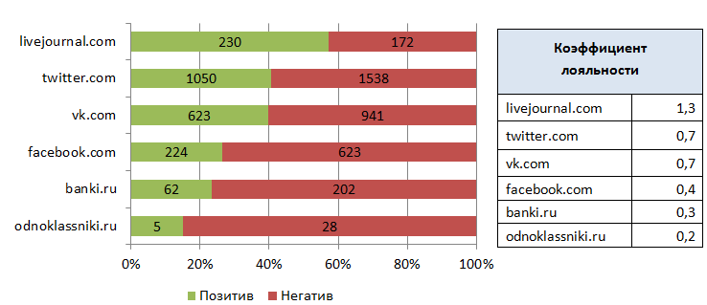
Пример отчета по тональности в Brand Analytics
Шаг 5: пользователь оставляет заявку
Что происходит: пользователь хочет стать клиентом, поэтому оставляет заявку: заказывает звонок или оформляет товар в интернет-магазине. Цель на данном этапе: получить как можно больше лидов.
Какие метрики можно использовать:
- Orders – количество оформленных, но еще не оплаченных заказов.
- LPO — Leads generated Per Offer — количество лидов, полученных по конкретному оферу. Показатель позволяет узнать, сколько пользователей совершили целевое действие после перехода на сайт благодаря рекламной кампании.
- CPO – Cost Per Order – средняя стоимость полученного заказа. Считается как отношение рекламных расходов к количеству оформленных заказов (Orders).
- Процент брошенных корзин – важнейший показатель в e-commerce. Чтобы узнать цифру, необходимо настроить составную цель в «Метрике» и Analytics.
Согласно исследованиям, около 70 % корзин интернет-магазинов остаются брошенными. Основная доля отказов происходит из-за неожиданных расходов на доставку. На втором месте – необходимость регистрироваться на сайте. Также причиной может быть плохое юзабилити.
Совет: чтобы получать больше заявок, стоит проработать УТП и разместить так называемые лид-магниты – нечто бесплатное в обмен на контактную информацию пользователей.
Шаг 6: потенциальный клиент становится реальным
Что происходит: пользователь не «слился», а оплатил покупку. То есть, он превратился из потенциального клиента в реального.
Цель на данном этапе: закрыть максимум сделок с наибольшим средним чеком, начать «отбивать» расходы на рекламу.
Список метрик, характеризующих успех / провал в продажах:
- Sales – количество совершенных продаж (закрытых сделок).
- LCR (Lead-Close Rate или Lead Conversion Rate) – коэффициент закрытия сделок. Формула: (Sales / Orders) * 100 %. Показатель нужен для оценки работы менеджеров, занимающихся обработкой интернет-заказов.
- CPS – Cost Per Sale – стоимость одного оплаченного заказа товара / услуги. Считается аналогично CPO: затраты на рекламу делим на количество заказов.
- AOV — Average Order Value — средний чек. Показатель определяет ценообразование, помогает скорректировать расходы на рекламу. Формула: общий доход / количество заказов.
Статистику по финансовым показателям можно получать через Analytics (с включенной электронной торговлей), приложения для e-commerce (Ecwid, Monkey Data и пр.), CRM-системы.
Шаг 7: разовый покупатель становится постоянным клиентом
Многие считают, что продажа – последний этап воронки. Для большинства отраслей, не считая ситуационных услуг, такой подход ошибочен. Удержать действующего клиента и побудить его к повторной покупке легче и дешевле, чем привлечь нового.
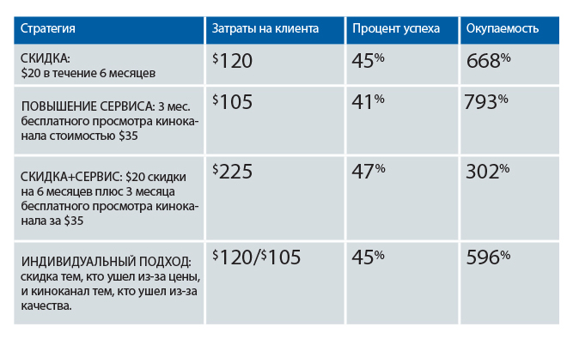
Данные исследования Regaining Lost Customers, опубликованного в HBR. Объект – телекоммуникационная компания
Что происходит: клиенту все понравилось, он решил совершить повторную покупку. Цель на этом этапе: удержать как можно больше клиентов.
Оценить эффективность системы повторных продаж можно с помощью следующих метрик:
- CRR – Customer Retention Rate – показатель удержания клиентов. Формула: ((E – N) / S) * 100 %, где E – количество клиентов на конец определенного периода, N – число новых клиентов, приобретенных за этот период, а S – количество клиентов на начало периода.
- PF – Purchase Frequency – частота покупки. Показатель считается просто: путем деления общего количества заказов на число клиентов.
- OGA — Order Gap Analysis — средний промежуток времени между покупками пользователей. Формула: количество дней / PF за этот период. Показатель пригодится для планирования email-рассылок, настройки ремаркетинга и ретаргетинга.
- CCR – Customer Churn Rate – коэффициент оттока клиентов. Чтобы вычислить этот показатель, нужно количество ушедших клиентов разделить на общее число клиентов, а результат умножить на 100 %.
- RPR — Repeat Purchase Rate — доля повторных покупок. Это процент клиентов, оплативших 2+ заказов на товары или услуги. Формула: (количество клиентов с повторными продажами / общее число клиентов) * 100 %. Показатель используют при разработке программ лояльности.
Вышеперечисленные метрики можно посчитать самостоятельно в Excel, предварительно выгрузив данные из CRM-системы.
Шаг 8: постоянный клиент становится евангелистом
Идеальный клиент – даже не тот, кто часто и много покупает, а тот, кто еще рекомендует продукт друзьям и родственникам, хорошо пишет о компании в соцсетях и блогах.
Что происходит: на клиента произвели вау-эффект, о чем он рад рассказать всему миру. Цель на данном этапе: посчитать лояльность, сделать выводы относительно эффективности всей стратегии интернет-маркетинга.
Здесь актуальны все метрики, перечисленные на шаге 4 – «Пользователь думает». Плюс:
- BER – Brand Evangelists Rate – доля адвокатов бренда. Формула: (количество адвокатов бренда / общее число подписчиков) * 100 %. Показатель иллюстрирует сарафанное радио в цифрах.
- Passion – увлеченность – среднее количество упоминаний, сделанных одним автором. Показатель позволяет оценить интерес к определенному продукту или компании. Стандартно рассчитывается по всем упоминаниям, но можно взять и такую формулу: Net Sentiments / Brand Evangelists.
- NPS – Net Promoter Score – индекс лояльности клиентов. Это отношение доли сторонников (промоутеров) к доле критиков (детракторов). Чтобы измерить лояльность, нужно опросить потребителей – задать вопрос: «Какова вероятность того, что вы порекомендуете товар / услугу / компанию».
- CRV – Customer Recommendation (или Referral) Value – количество денег, заработанных (сэкономленных) благодаря рекомендациям. Для подсчета необходимо продумать реферальную систему, а самих рефералов вычислять по UTM-меткам и промокодам.
«Реферальный маркетинг: как привлекать клиентов с помощью клиентов»
Апогей: KPI для бизнеса
Мы описали десятки микро- и макропоказателей, но не все они подойдут в качестве KPI для бизнеса. Предпринимателю вряд ли интересны количество подписчиков «ВКонтакте», цена за клик в «Директе» и глубина просмотра на сайте.
Большинство метрик из предыдущего раздела нужно использовать, но только для контроля отдельных специалистов по интернет-маркетингу. Полный дополненный список, распределенный по отдельным направлениям, ждет вас в «Шпаргалке» – последнем разделе статьи.
Что же взять как KPI для бизнеса:
- CARC – Customer Acquisition and Retention Cost – количество расходов на привлечение и удержание клиента. Формула: затраты / число платящих клиентов. Здесь важно учесть всё: расходы на рекламу, подарки, менеджмент и так далее.
- Margin-Adjusted Revenue – доход с корректировкой по марже. Если перевести на русский, это средняя прибыль с одного клиента в месяц.
- Time to payback CARC – время, которое необходимо, чтобы вернуть сумму, затраченную на привлечение и удержание клиента. Формула: CARC / Margin-Adjusted Revenue.
- LTV – LifeTime Value – прибыль, получаемая с одного клиента за все время сотрудничества. Другими словами: пожизненная ценность клиента. Формул LTV – великое множество. Один из вариантов: средняя прибыль с 1 продажи * среднее число продаж за 1 месяц * средняя время сотрудничества с клиентом (в месяцах).
- ROMI – Return Of Marketing Investment – показатель возврата инвестиций в маркетинг. Формула: LTV / CARC * 100 %.
Эти показатели позволяют оценить эффективность интернет-маркетинга в комплексе и долгосрочной перспективе.
Важно: правильно посчитать метрики и KPI возможно только при омниканальном подходе. Must have: интеграция с CRM, кол-трекинг, IP-телефония, Google Universal Analytics, вот это все.
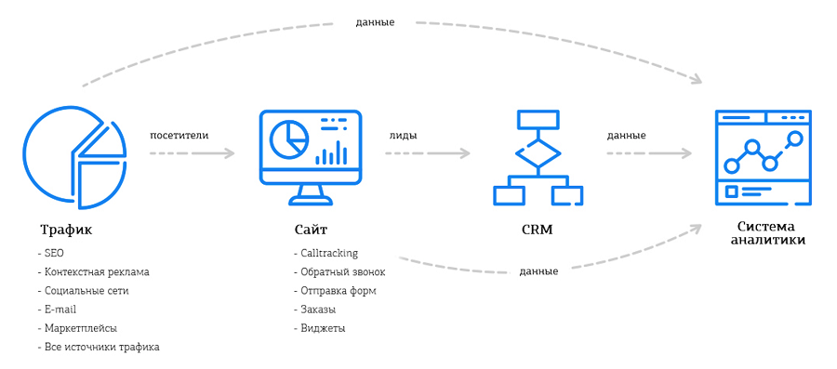
Схема сквозной аналитики
Шпаргалка: метрики и KPI по направлениям интернет-маркетинга
Мы разобрали 50 метрик в процессе путешествия по воронке продаж и, чтобы легче было применить все это на практике, решили подготовить шпаргалку. Можно использовать таблицу в качестве основы для внедрения системы KPI и оценки эффективности сотрудников.
Список показателей из предыдущего раздела немного дополнили и отсортировали по направлениям. Вот что получилось.
Деятельность | Актуальные метрики и KPI
Реклама с оплатой за показы. | Reach, Views, CPM, CPV, CR
Реклама с оплатой за клик по объявлению или целевое действие на сайте. | CPC, CPV, CTR, CPA
Поисковая оптимизация | Organic traffic, CPC, Visibility, Backlinks, CR
Юзабилити сайта | TSS, PPV, BR, процент брошенных корзин
SMM и YouTube | Followers, Love Rate, Talk Rate, Amplification rate, Social traffic, Audience growth rate, Engagement Rate
Email-маркетинг | Open Rate, UR, Forward Rate, CTOR
Контент-маркетинг | TSS, PPV, BR, readability, Likes, Comments, Shares, Engagement Rate, Traffic, Backlinks, CR
Управление репутацией | Mentions, Net Sentiments Rate, SOC, BER, Passion, NPS
Отдел продаж | CRR, CCR, Sales, LCR, AOV
Управление маркетингом | RPR, LPO, CPO, CARC, Margin-Adjusted Revenue, Time to payback CARC, LTV, ROMI
Если мы забыли включить что-то важное, обязательно напишите в комментариях.

НЕЭФФЕКТИВНОСТЬ И ФРОД: СКОЛЬКО ДЕНЕГ ТЕРЯЮТ РЕКЛАМОДАТЕЛИ В ИНТЕРНЕТЕ
Реклама в цифровой среде – крупнейший сегмент рекламного рынка. Для большинства рекламодателей это важнейший канал коммуникации с потребителем. Аудитория интернета многократно выросла с развитием технологий и рекламодатели адаптировались к изменившимся условиям, перенеся бюджеты в цифровые каналы.
Разрыв по объему бюджетов между телевидением и интернетом сократился до минимума. В первом полугодии 2017 года рекламодатели потратили на ТВ 79,8-80,3 млрд рублей, а на интернет – 74-75 млрд рублей.
Большие бюджеты, интенсивность развития предложения и ёмкость цифровой среды – совокупность этих факторов сформировала нынешнее состояние рынка интернет-рекламы, включая все его особенности. К таковым относятся наличие общепринятых стандартов работы, расчётов, моделей продаж и многое другое.
Состав начинает серию публикаций, посвященных важнейшей особенности рекламы в интернете. Это бюджетные потери и мошенничество в цифровой среде.
Мы ожидаем, что по итогам проекта участники рынка скорректируют подходы к планированию и проведению рекламных кампаний. Рекламодатели снизят затраты на неэффективные размещения. А добросовестные и качественные рекламные площадки смогут увеличить свои доходы.

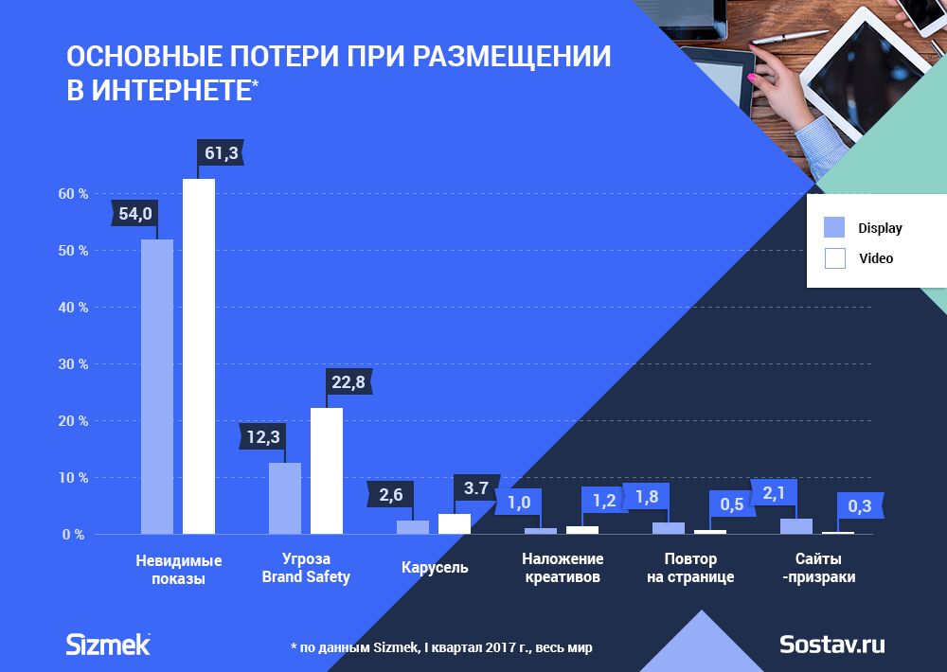

Brand Safety - защита бренда рекламодателя и его рекламных креативов от упоминаний негативного информационного содержания.
Вместе мы изучим проблему, виды потерь и способы мошенничества в интернете и поймём важнейшую вещь: мошенничество может быть отслежено и с ним можно и нужно бороться!
Мы уверены, что эти знания лягут в основу стандартов отчётности и станут базой при заключении сделок. И надеемся, что осенью 2017 года российский рынок интернет-рекламы перейдет на новый качественный уровень.
ТИПЫ РЕКЛАМНЫХ ПОТЕРЬ
И МОШЕННИЧЕСТВА
В любой среде развитие сопряжено с появлением «серых зон», которые либо не могли быть учтены в процессе, либо игнорировались. В диджитал-рекламе тоже есть такая зона – это потери при закупках.

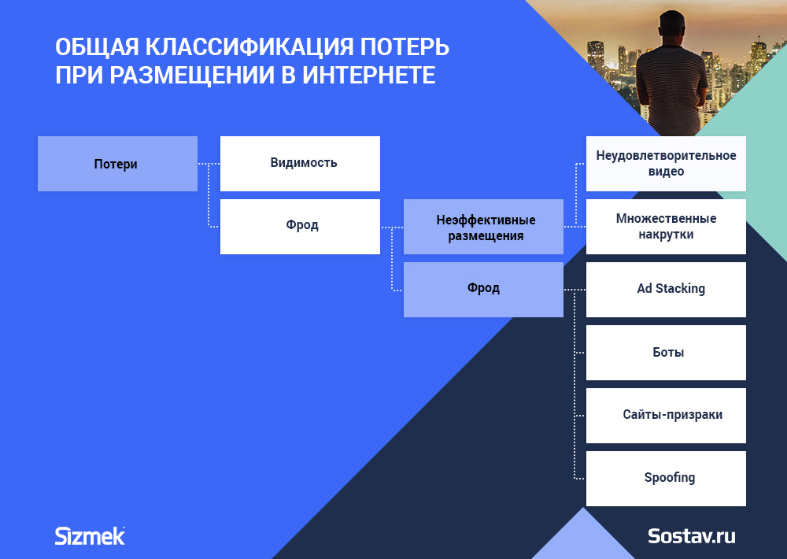

Фрод — мошенничество в интернете, связанное с размещением рекламных материалов.
Почему это важно для клиентов?
Допустим, вы рекламодатель и планируете запустить кампанию с бюджетом в 10 млн рублей. С консервативной оценкой, что около 5% трафика — это боты, 25% трафика невидимы, а 12% — небезопасны для бренда. Можем легко посчитать, что потери могут оставлять до 37% от бюджета кампании.
Почему это важно для площадок?
Вы добросовестный издатель и привлекаете новую аудиторию на свой ресурс: разрабатываете контент, меняете вёрстку, внедряете технологии. Тем не менее, рекламодатели идут на другие площадки, о которых еще недавно вы даже не слышали или причины успеха которых вам не понятны. И объясняют это тем, что трафика на них больше. Скорее всего рекламодатель ошибочно оценивает привлекательность таких площадок и выбирает их, а не вас.
«Потери при доставке, мошенничество и угрозы brand safety — многие рекламодатели и агентства знакомы с этими проблемами, — говорит Стас Кремнев, Country Manager российского офиса Sizmek. — Мы видим, что у большого количества покупателей формируется активная позиция: кто-то только начинает верифицировать закупаемый инвентарь; кто-то уже борется с неэффективностью и пересматривает подход к планированию и закупкам. При этом издатели также осознают важность явления, а наиболее продвинутые ресурсы работают над улучшением показателей, принимая решения на основании получаемой аналитики.»
Видимость рекламы (Viewability)
Если реклама доставлена целевой аудитории, но её не увидели, это явный признак рекламных потерь.
Видимость рекламы – важнейший показатель, на который стоит опираться при разработке медийной стратегии и планировании бюджета.

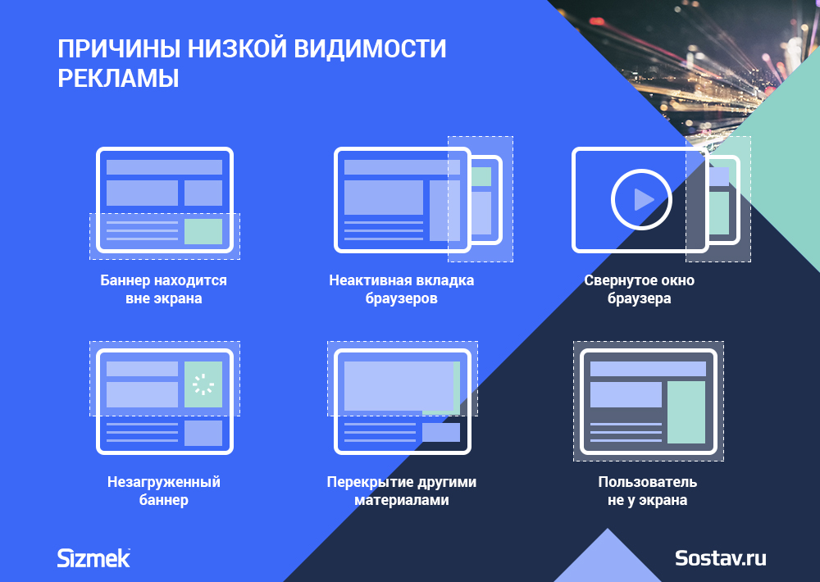

Инструменты проверки видимости могут установить, действительно ли посетители сайта видели рекламу. Это позволяет рекламодателям снизить потери, избавляясь от инвентаря с низкими шансами быть видимым.

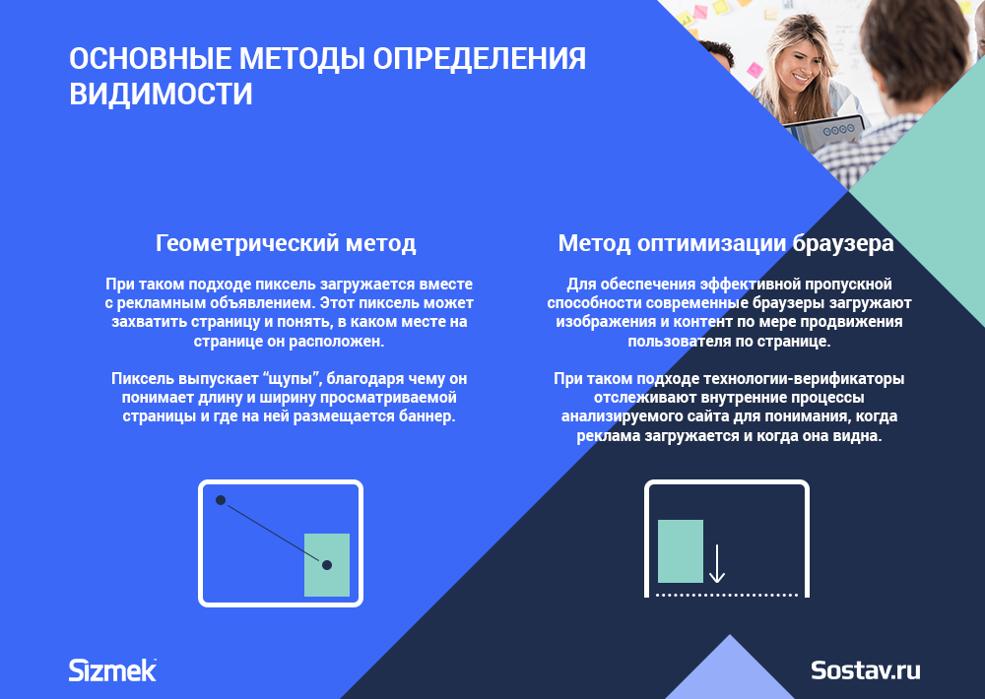

СТАНДАРТЫ ИЗМЕРЕНИЯ ВИДИМОСТИ
Стандарты iAB в отношении видимости инвентаря

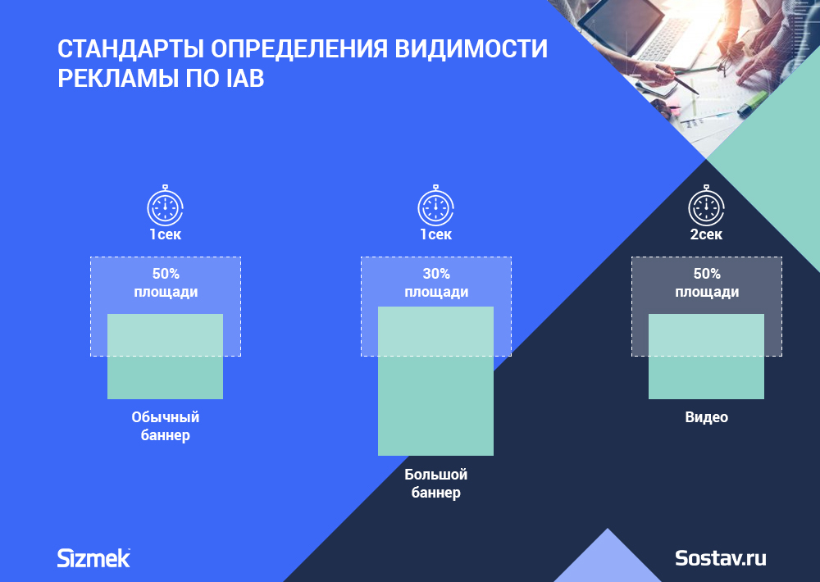

Измерение видимости предлагают многие компании. Ввиду технической сложности измерений их результаты могут отличаться. Часто рекламодателю трудно выбрать технологию из широчайшего спектра предложений и понять, на какую из них стоит положиться.
Во всём мире сертификаты организации Media Rating Council являются подтверждением полного соответствия определённой технологии стандартам измерений iAB. И в случае каких-либо расхождений в статистике предпочтение отдаётся технологии, прошедшей сертификацию.
Media Rating Council (MRC) - независимая американская отраслевая организация, целью которой является обеспечение достоверных, надежных и эффективных аудиторских услуг. Аккредитация MRC подтверждает, что процедуры компании соответствуют Минимальным стандартам оценки рейтингов MRC и применимым инструкциям по измерениям, выпущенным Бюро интерактивной рекламы (IAB).
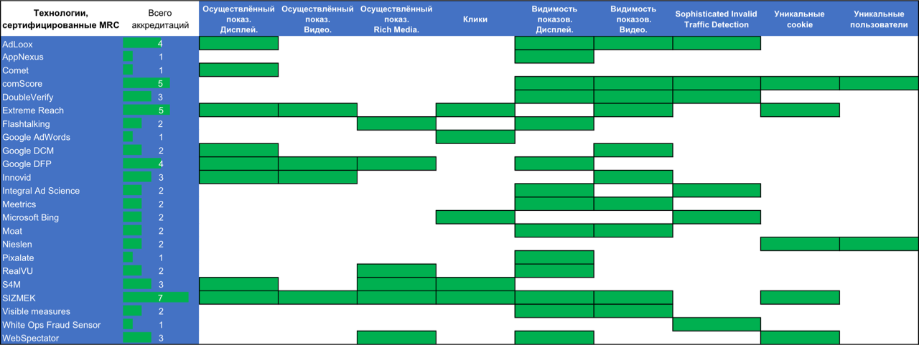
Подробнее о таблице
Верификация показов/фильтрация ботов
Для обеспечения работы интернета сотни и тысячи автоматизированных программ (ботов) исследуют каждую страницу с миллионов сайтов по всему земному шару. Эти боты создают огромный трафик, сопоставимый по количеству с трафиком, который генерируют люди. В 2016 году компания Incapsula, которая специализируется на безопасности в сети, выпустила отчёт с выводом о том, что более половины всего трафика в интернете — это боты. Часть из этих ботов безопасны и даже могут быть полезны, например, для поисковой оптимизации.
Однако, существуют и другие боты. Они запрограммированы посещать конкретные сайты для обеспечения высокой статистики посещаемости. Эти боты могут «просматривать» страницы и даже взаимодействовать с рекламой. Производители и пользователи этих ботов имеют множество способов заработка с их помощью. В некоторых регионах и секторах сети они даже получают деньги от издателей.
Инструкции MRC и iAB по фильтрации известных нарушителей или потенциально подозрительной активности
Более продвинутые системы доставки рекламы, имеющие дело с кросс-платформенностью, идут дальше рекомендаций MRC и iAB, поддерживая методологии, охватывающие настольные, мобильные и все иные устройства, имеющие IP. Так как подобные системы видят и анализируют большие объёмы показов каждый день, это позволяет добиться постоянного и последовательного мониторинга поведения в мировом трафике, автоматически определяя даже небольшие объёмы подозрительной активности.
Мошенничество в рекламе весьма разносторонне, представим его виды.
Боты или ботнеты
Сайты-призраки (фальшивые домены)
Spoofing или маскировка
Ad stacking или наложение
Malware – вредоносные программы
СПЕЦИАЛЬНЫЙ АКЦЕНТ:
НЕЭФФЕКТИВНЫЕ РАЗМЕЩЕНИЯ
Кроме мошенничества, существует еще одна важная проблема развития рекламного рынка — это потери при доставке.
Потери могут включать в себя всё – от невидимых показов до размещения в неблагоприятном окружении. Существенное влияние на эффективноcть рекламы имеют, в частности, множественная открутка и неудовлетворительное видео.
Множественная открутка
РЕКЛАМНЫЙ РЫНОК НА ПОРОГЕ БОЛЬШИХ ИЗМЕНЕНИЙ
На сегодняшний день уже более 70% брендов внесли изменения в контракты с медиабаинговыми агентствами, которые закупают для них рекламу, чтобы сделать закупки более прозрачными. Это подтверждает отчет Всемирной федерации рекламодателей (WFA), которая опросила 35 транснациональных корпораций с совокупным маркетинговым бюджетом более $30 млрд в год.
Многие крупные бренды призывают очистить рынок цифровой рекламы от мошенничества, который приобретает невиданные масштабы. Глобальные расходы рекламодателей на мошеннический трафик (клики, которые делают боты) в 2017 году могут достичь $16,4 млрд. Это вдвое превышает прошлогоднюю цифру в $7,2 млрд, которую рекламодатели заплатили за фрод.

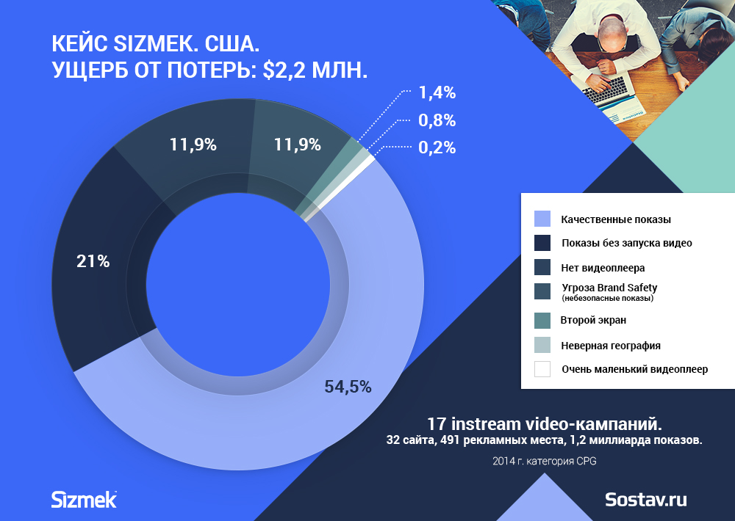

Борьбу за чистоту интернета мы начали с себя, а именно, обратились за помощью в компанию Sizmek и воспользовались их технологией измерения видимости, чтобы проверить качество рекламного инвентаря на Sostav.ru. Вот наши результаты.
Фрод на нашей площадке составил примерно 0,59% от общего числа показов рекламных баннеров. Причина такого низкого процента фрода в том, что мы не гоним трафик - с нами не происходит тех вещей, которые описаны выше. Мы честные.
Viewability – 66%. Почему видимость только 66%, а не 100%? Причина в том, что на нашем сайте часть баннеров находится вне поля зрения, то есть пользователь не долистывает и поэтому не видит эти баннеры.
На основании этого измерения и полученных данных мы планируем реструктуризацию сайта в сторону улучшения видимости баннеров.

Партизанский маркетинг online
Автор: Николай Харин (КОЛЯХАРИН.РФ)
Когда все начиналось, будучи бедными стартаперами, мы экономили на всем, в том числе и на рекламе, используя все подручные способы, позволяющие получить максимум лидов, не вкладывая особо никаких денежных средств. С тех пор прошло много лет, деньги на рекламу есть, но привычка «партизанить» осталась. В этой статье я поделюсь основными наработанными приемами, использование которых не требует практически никаких затрат, являясь при этом хорошим PR-инструментом и инструментом генерации потока новых клиентов.
Партизанская почта
Все мы пользуемся почтой ежедневно, совершенно не задумываясь при этом, что она может быть инструментом, повышающим наши продажи.
#подпись
Самое простое, что можно сделать – настроить правильную подпись. Практически все почтовые сервисы позволяют в подписи указать не только имя, но и фото, должность, ссылку на сайт компании и группы в соцсетях. Тем, кому это кажется неважным, посоветую поставить utm-метки и проверить, сколько переходов совершаются по этим ссылкам. Это бесплатно и может приносить выгоду.
#автоответ
Не поленитесь и настройте автоответ. И не просто стандартные фразы типа «Спасибо за письмо, я отвечу вам в течение 24 часов» или «Извините, я в отпуске с такого-то по такое-то», а добавьте к ним текст о своей компании и предоставляемых ею услугах, например, так: «Спасибо за письмо, я отвечу вам в течение 24 часов, а пока посмотрите, какие у нас есть предложения, какие действуют акции и т.д.». Мы никогда не знаем, в какой именно момент эта информация попадется на глаза человеку и окажется нужной. Я сам так заказал мебель для своего офиса у человека, которому отослал презентацию после своего выступления, а на нее пришел вот такой автоответ с рекламой услуг, которые мне как раз очень были нужны.
Потратьте пять минут и настройте автоответ, это ведь емейл-маркетинг со стопроцентной открываемостью, глупо это не использовать.
#спасибозабазу
Многочисленные PR-менеджеры компаний, с которыми приходится работать, имеют свойство меняться, отвлекаться на работе и работать спустя рукава. Предлагаю использовать себе во благо их косяки, на которые, естественно, нужно обращать пристальное внимание. Слитые в поле «кому» базы контактов нужно использовать, делая по ним рассылки со своими предложениями, настраивая по ним таргетинг в социалках и т.д.
Просто будьте внимательны, ведь каждый четвертый ваш контрагент или партнер просто мечтает с вами поделиться своей клиентской базой!
Партизанские соцсети
По работе с соцсетями сейчас есть море информации, однако, есть некоторые неочевидные способы в них партизанить, и делать это практически даром.
#личнаяинфа
Укажите свое место работы в социальных сетях. И не только в Facebook. ВКонтакте и Инстаграм тоже могут стать источниками неожиданных лидов, это работает также как и автоответ в почте.
Используйте статусы ВКонтакте для продвижения своих услуг, а не чьих-то «умных изречений». Запомните, статус в соцсети – это место для вашей рекламы!
#ава
Используйте смену аватарок для рекламы своих акций, услуг, ивентов и так далее. Во-первых, это будут видеть все те, кто заходит на вашу страницу (в группу вашего бренда), во-вторых при смене аватара, он появляется в ленте у всех ваших подписчиков и друзей.

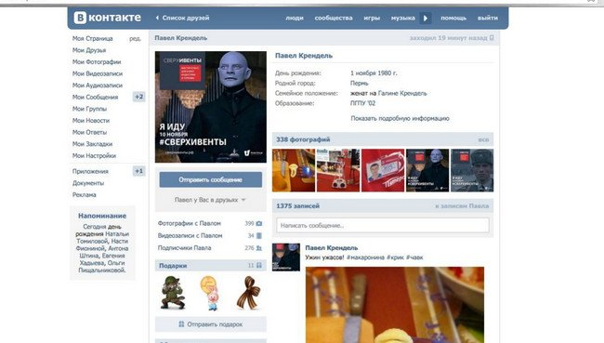

Отчего бы не использовать такой вот бесплатный и ненавязчивый способ прорекламироваться?
#неговориботунет
Всех ботов тоже можно пустить на благое дело распространения своей рекламы. Не нужно их игнорить, нужно отправлять им в ответ свою рекламу. Ясно, что делать это вручную долго и муторно, поэтому здесь тоже нам поможет автоответ. Мобильные приложения позволяют настраивать автоответ, когда к определенной комбинации клавиш можно привязать целый текст:

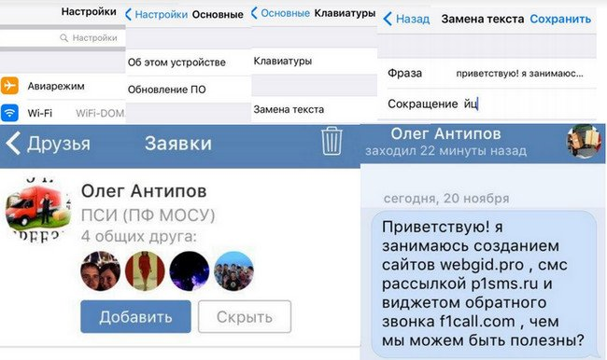

Воспользуйтесь этим, один раз заготовив себе такой шаблон и затем отправляя его ботам. Реклама должна быть везде, где она может сработать!
#кроспромоушен
Какая реклама самая лучшая? Правильно – сарафанная. Многие думают, что для сарафанной рекламы ничего не нужно делать, нужно просто быть красивыми и ждать, пока вас заметят и о вас заговорят. Это не так. Сарафанное радио можно спровоцировать. И самым лучшим способом это сделать является таргетинг по друзьям.
Не по каким-то воображаемым друзьям, а по друзьям ваших сотрудников и/или клиентов. Для этого делается красивая фотка будущей жертвы сарафанного радио (разумеется, с ее согласия) с простой надписью – например, «Миша научился делать классные сайты», или «Курсы помогли ей сменить профессию», «Новый сайт-визитка помог компании выиграть грант»… Смысл в том, что реклама должна быть похожа на посты, рассказывающие о медийных персонах, которые пользователи привыкли видеть в боковом таргете.
Люди, которые находятся в процессе формирования потребности, с готовностью обратятся к компаниям, с которыми имели дело их друзья и которые их рекомендуют.
Цена вопроса – копеечная, а профит может быть очень приличный.
Партизанский рынок
Не нужно недооценивать доски объявлений!
#avito #юла #купонники
Не смотря ни на что, эта площадка продолжает оставаться источником клиентов. Тем более, что дать объявление в мобильном приложении Авито занимает всего пару минут и совершенно ничего не стоит. Я это делаю постоянно, когда еду в лифте, стою в пробке, и всегда получаю с этих объявлений звонки.
То же касается и Юлы, и купонных сервисов. С последних в некоторых нишах можно получать приличное количество трафика, а для некоторых они вообще являются единственным способом их привлечения – к примеру, новые услуги, развлечения и т.д.
Партизанские карты
#2Gis
Можете не верить, но с 2Gis приходят клиенты. Как показала наша Метрика, порядка 10 клиентов в месяц приходит именно оттуда. Так почему бы не увеличить это число в 100 раз, разместив информацию о своей компании в ста других городах? Безусловно, для этого нужно будет пойти на некоторые ухищрения, чтобы пермьскую компанию добавили в базу 2Gis города Казани, но все преодолимо.
#flamp
Это отзывник 2Gis, рейтинги которого принимаются во внимание при ранжировании результатов при поиске на картах. Это очень актуально для кафе, парикмахерских и прочих заведений оказания краткосрочных услуг, так как если оно и находится чуть дальше от потребителя, при наличии положительных отзывов 2Gis покажет его в первую очередь.
Я указал здесь только 2Gis, в качестве примера, однако, это не значит, что не нужно работать с Яндекс.Картами или Картами Google, а также с другими картографическими сервисами, которые, возможно есть в вашем регионе (туда же все отзовики типа TripАdvisor). Ваша реклама должна быть представлена везде, во всех местах, где она может в нужный момент попасться на глаза потенциальному пользователю.
Все перечисленные партизанские методы не требуют практически никаких денежных вложений, требуют только внимательности и немного времени. А многие из них, однажды правильно настроенные, понемногу генерируют лиды долгие годы.

Бездонная яма ремаркетинга: как экономить и не потерять в конверсиях
Коллеги из Aberix проверили, как работает сегментированный ремаркетинг — и делятся результатами.
Кирилл Харьков
Как обычно настраивает ремаркетинг среднестатистический специалист? Создаёт рекламную кампанию на людей, которые были на сайте. В лучшем случае добавит условие: не выполнили целевое действие, например, не оформили заказ. После этого запускает кампанию и забывает о ней. Через несколько месяцев делает аналитический срез и понимает, что CTR объявлений низкий, стоимость целевого действия высокая, ремаркетинг съел много денег.
Одно из объяснений проблемы в том, что специалисты не работают со сроком участия пользователя в списке ремаркетинга — оставляют по умолчанию 30 дней. И в течение месяца человеку показывается объявление, которое, естественно, быстро приедается.
Как долго стоит показывать одно и то же объявление? Как понять, что человеку уже не интересно наше предложение и реклама только раздражает?
Пытаясь ответить на эти вопросы, мы узнали о сегментированном ремаркетинге. Суть в том, чтобы разделить посетителей сайта на группы в зависимости от времени, прошедшего с первого посещения. И для каждой группы показывать разные объявления. Человек попадает сначала в первую группу, а с течением времени «переходит» в последующие.
Получаем показы разных креативов одним и тем же пользователям. Ведь если человек долго видит одну и ту же картинку с текстом, они приедаются. Пользователь перестаёт замечать рекламу, а объявление выгорает. Мы решили протестировать сегментированный подход, и результаты нас удивили.
Настройка
Для эксперимента выбрали проект StudyGerman (название изменено из-за NDA). Это учебный центр, который готовит людей из стран СНГ к поступлению в немецкие вузы.
Решили создать шесть групп: первые пять со сроком участия по неделе, последняя — год. При первом посещении сайта человек попадает в первую группу. Через семь дней он переходит во вторую, ещё через неделю — в третью и так далее, пока не попадёт в последнюю. В ней он будет находиться год.
В Google Analytics мы создали шесть аудиторий со сроком участия 7, 14, 21, 28, 35 и 360 дней. В группы добавляли только тех, кто заинтересовался, но не выполнил целевое действие.
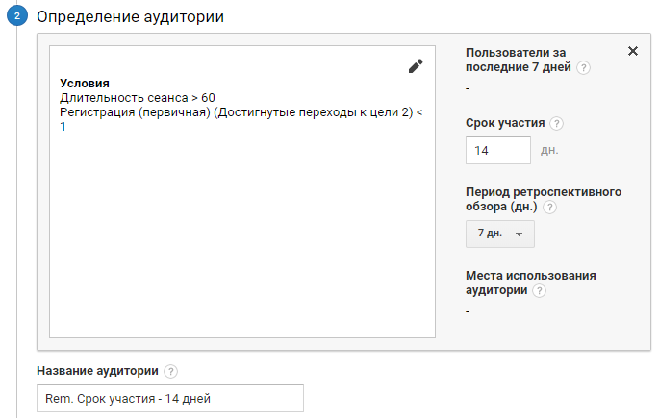
Заинтересовавшиеся пользователи — провели на сайте больше 60 секунд; целевое действие — регистрация на сайте
В настройках таргетинга выбрали аудиторию со сроком участия 14 дней. В исключения добавили аудиторию с недельным сроком участия. Теперь объявления будут видеть люди, посетившие сайт от 8 до 14 дней назад. Этот метод работает довольно точно.
Также в Google Analytics создали аудиторию, в которую попадали все, кто выполнил целевое действие. Этих людей мы добавили в исключения, чтобы не показывать им рекламу.
Сначала мы задавали все условия через менеджер аудиторий Google AdWords: запустили эксперимент, добавили себя в списки ремаркетинга, очистил cookie и посетили сайт клиента.
По ходу эксперимента нам периодически показывались объявления для других групп (помимо той, в которой мы находились в данный момент). Если задать те же условия через настройки таргетинга, результат будет чище.
Затем для каждой группы пользователей создали по два варианта объявлений. Причём в разных группах они не повторялись. Простая, казалось бы, идея: постоянно показывать человеку разные креативы, чтобы они не приедались, а наоборот — вызывали интерес.
Такой подход, по нашему мнению, должен был привести к запоминанию бренда и повышению интереса. Поскольку решение об обучении за границей принимается долго, то и рекламная стратегия была рассчитана на год. Мы ожидали, что с течением времени люди будут созревать, а количество регистраций — увеличиваться.
Результаты
Ремаркетинг запустили в середине апреля 2017-го. Ставки за клик во всех группах были одинаковые. В начале сентября сделали срез.
Группа | Кол-во кликов | Кол-во регистраций | Коэффициент конверсии, % | Прогноз количества регистраций, % | Фактическое количество регистраций, %
0–7 дней | 4035 | 38 | 0,94 | 20 | 83
8–14 дней | 1324 | 6 | 0,45 | 5 | 13
15–21 день | 764 | 0 | 0 | 5 | 0
22–28 дней | 482 | 0 | 0 | 5 | 0
29–35 дней | 518 | 0 | 0 | 5 | 0
36–360 дней | 2185 | 2 | 0,09 | 60 | 4
Результаты оказались прямо противоположными нашим ожиданиям. 80% регистраций пришлись на первую неделю работы кампании.
Получается, что даже в такой тематике, где решение может приниматься полгода и более, если человек не проявил интерес к предложению в первые дни, то дальнейшая бомбёжка рекламой бессмысленна. В нашем случае доля бесполезной рекламы составила 60%.
Эксперимент завершили, все группы — кроме первой — выключили. Через два месяца сделали срез: конверсия и количество регистраций остались на прежнем уровне, а расходы на ремаркетинг снизились на 52%.
Выводы
С помощью эксперимента мы выяснили, что нет смысла показывать ремаркетинговые объявления посетителям сайта больше семи дней. Но нужно ли принять это как истину и применять такой подход на всех проектах? Нет! Результаты касаются только проекта StudyGerman.
В разных тематиках одинаковые подходы могут привести к совершенно разным результатам. Поэтому любые идеи и ноу-хау даже именитых представителей индустрии нужно тестировать.
На подходе проверка новой идеи: ремаркетинг с «временными перерывами». Суть в том, что некоторое время мы показываем рекламу, затем делаем перерыв, после этого опять показываем. То есть даём людям отдохнуть от наших объявлений. Сработает это или нет — покажут тесты.
В «Абериксе» мы проверяем новинки, а не принимаем их на веру. Такой подход позволяет использовать только те инструменты, которые работают наиболее эффективно.

Расходы рекламодателей на интернет обогнали телевизионные бюджеты. Но всем ли он нужен?
28.02.2018
Об особенностях интернет-рекламы для бизнеса рассказали директор рекламного агентства «Карась» Руслан Гарифуллин и маркетолог, спикер «Евразийской Недели Бизнеса» Онегина Галичина.
Какая доля в общем объеме рекламного рынка сегодня приходится на интернет-рекламу? Есть ли прогнозы на этот год?
– В 2017 г. российский рынок рекламы показал высокую динамику: прибавил ок.14%. Особо высокими темпами рос интернет – по 20-25% в квартал. Положительную динамику показали почти все средства распространения, за исключением печатной прессы. Более 80% рынка приходится на телевидение и интернет-рекламу. В третьем квартале 2017 г.расходы рекламодателей на интернет впервые обогнали телевизионные бюджеты. Логичным шагом может стать добавление в объемы телевизионной рекламы оборотов телеканалов от собственных digital-сред – это сайты, видеохостинги, соцсети и т.д. Мы предполагаем, что рост рынка в целом продолжится, будут востребованы телевидение и интернет.
В чем причина роста доли интернет-рекламы?
– Первая причина (самая важная) – это легкая оценка эффективности и прозрачность результатов. Вторая – оперативность: кампании в интернете можно запустить максимально быстро, можно легко изменить рекламные материалы и быстро свернуть кампанию, если это необходимо. Войти в рекламное пространство можно почти с любым бюджетом и получить хорошие результаты.
Что сейчас работает в интернете эффективнее всего?
– Все зависит от целей и задач. Выделять конкретный инструмент как однозначно лучший некорректно. Универсальные инструменты – контекстная и таргетированная реклама. Для продуктов со сложными многоступенчатыми продажами важен грамотно настроенный ретаргетинг. Для охватных кампаний в последнее время незаменима видеореклама и «медийка» в рекламных сетях. Неплохие результаты показывают новостные форматы.
Какой рекламный бюджет необходим сегодня для продвижения в интернете?
– Это зависит от сферы рекламодателя, целей, и, конечно, планов. Какой-то конкретной суммы нет. Например, у нас много рекламодателей из сферы недвижимости. Бюджеты варьируются от 300 тыс. до 3 млн. руб. При этом каждый получает максимальный эффект. Причем, рекламодатель с бюджетом в 300 тыс. руб. может получать не намного меньше обращений, нежели клиент, вложивший в продвижение больше средств.
Как оценить эффективность рекламы, какие критерии существуют?
– Существует различные варианты формирования индивидуальной системы аналитики. В ней может быть несколько уровней: один предполагает сбор данных, важных для специалиста по рекламе, второй – для маркетолога и руководителей, третий – для собственника. Критерии зависят от целей рекламной кампании. В продуктовых и торговых кампаниях необходимый минимум для системы аналитики – это счетчик, отображающий данные о трафике и обращениях с сайта, информацию об отслеживании звонков и CRM-пространство. С имиджевыми кампаниями сложнее – здесь трудно обойтись без классических маркетинговых исследований.
Всем ли рекламодателям подходит интернет-реклама?
– Однозначно не всем. Кому-то ее запрещено размещать законом о рекламе, кому-то она не подходит в силу специфики бизнеса, например, парикмахерской на два кресла в жилом доме. Но большинству рекламодателей она просто необходима.
Какие методы вы используете для оценки эффективности своих рекламных кампаний?
– Их масса. Выше мы уже упоминали сквозную систему аналитики. Это минимум, которым менеджеры проектов обычно не ограничиваются. Постоянно происходят разного рода замеры, оценка рынков, конкурентов, их маркетинговой и рекламной активности. Часть работ мы выполняем своими силами, часть – с помощью привлечения надежных поставщиков.
Об интернет-рекламе в деталях маркетолог РА «Карась» Онегина Галичина расскажет 14 апреля на мастер-классе «Стратегия интренрет-маркетинга и брендинга» в рамках «Евразийской Недели Бизнеса».

Как тестировать рекламу в интернете
Сколько вариантов объявления нужно создать? Сколько дней их показывать? Каков минимальный бюджет на тестирование? Ответы – в книге «Таргетированная реклама».
Сергей Щербаков, «Таргетированная реклама. Точно в яблочко». – СПб.: «Питер», 2018.
Таргетированная реклама – «целевая», ее видит конкретная аудитория пользователей, соответствующих заданным вами характеристикам (географическим, демографическим, социальным, поведенческим...). Ее задача – привлечь внимание, вызвать доверие, заставить зайти на сайт, в магазин или позвонить по номеру.
Эта книга о том, на какие кнопки нажимать, чтобы добиться продаж и окупаемости в социальных сетях.
Поговорим о реалистичных моделях тестирования, которых достаточно, чтобы продавать и продавать рентабельно. Я покажу вам две.
Последовательное тестирование рекламных объявлений (модель 1)
1. После того как вы разбили целевую аудиторию на сегменты, а сегменты собрали парсерами или настроились стандартным рекламным кабинетом — выберите один из сегментов, который будете тестировать первым. Важно, чтобы он был наиболее жизнеспособным с точки зрения логики. Иными словами, начинайте не с самого оригинального, а с того, что может принести деньги быстрее всего (как вы помните, обычно это гипотезы, подтвержденные эмпирическими данными — офлайн-деятельностью или продажами в других каналах).
2. Сделайте 3-10 тизеров с одинаковым текстом, но с разными изображениями. Одновременно запустите эти объявления в работу, выбрав абсолютно одинаковые настройки (один и тот же сегмент аудитории, одинаковый способ оплаты, одинаковые ставки, одинаковый лимит бюджета, одинаковую длительность откруток...). Если по ходу откруток вы меняете ставку по одному объявлению — меняйте ее во всех объявлениях гипотезы, иначе чистота тестов пойдет под откос.
3. После получения первых статистически значимых данных найдите объявление с лучшими данными по конверсии на посадочной (или другому целевому действию). Очень важно отсматривать не только CTR, но именно макроконверсии — то, ради чего реклама вообще настраивается. Выберите одно объявление, результаты которого ближе всего к желательным.
4. Сделайте 3-10 тизеров на основании выбранного объявления (с наиболее конверсионным изображением). Только на этот раз во всех этих тизерах должно быть одинаковое изображение, но разные заголовки (или другой элемент, который тестируется). Остальные элементы, как и на предыдущем шаге, должны оставаться неизменными.
5. Снова выберите наиболее конверсионный тизер и настройте на его основании новую группу объявлений, в которой будет тестироваться новый фактор (например, надписи на изображениях)...
6. После отработки одного сегмента целевой аудитории берите следующий сегмент и повторяйте процедуру с учетом уже полученных данных (то есть, используя в структуре своих тестов наиболее работоспособные концепции из прошлых запусков, именно концепции).
7. Те гипотезы, которые вызывают сомнение (гипотезы бредовых реальностей), отправляйте на тестирование в последнюю очередь и с объемами не по 5-10 тестовых тизеров, а по 2-3, чтобы получить усредненную картину и на ее основании сделать выводы.
8. Если после отработки 2-3 сегментов целевой аудитории конверсий все еще нет или их явно недостаточно, скорее всего, проблема находится несколькими ступенями выше. То есть нужно тестировать (по убывающей) оффер, элементы посадочной, форматы рекламы...
Понимаю, что без практического применения это может звучать как абракадабра на древнеалбанском языке. Поэтому я добавил в книгу пример такой рекламной кампании — читайте кейс на с. 302.
Синхронные сплит-тестирования (модель 2)
Второй метод более хаотичен, но позволяет экономить время, если вы «в теме».
1. Выберите сегмент целевой аудитории, по которому будете работать в первую очередь.
2. Настройте 5-10 самых разных объявлений конкретно под эту гипотезу. Изображения, заголовки, описания, ставки — все можете перемешивать так, как сочтете нужным (главное, чтобы это было релевантно).
3. Получите статистически значимые результаты и сделайте выводы о том, какие объявления сработали лучше, а какие не сработали совсем. Критерии, на которые важно обратить внимание, мы уже обсуждали: в первую очередь это конверсии в целевые действия, во вторую — микроконверсии и ее производные (цена клика, интенсивность показов...).
4. Выберите наиболее работоспособное объявление и запустите по нему сплит-тесты. То есть, используя это конкретное объявление в качестве исходного, сделайте тестирование отдельно 2-3 изображений, 2-3 заголовков, 2-3 описаний, 2-3 возрастных сегментов целевой аудитории (при этом остальные элементы исходного объявления оставляя нетронутыми). Вы ведь не знаете, какой конкретно элемент тизера обеспечил нужный результат? Вот мы его и ищем. В итоге у вас получится еще плюс 8-10 объявлений.
5. Когда наиболее значимый элемент найден, примите решение, стоит ли продолжать тестирование в рамках этого конкретного сегмента или пора переходить к следующему.
Опять-таки, чтобы облегчить вам задачу, кейс, проведенный по этой модели тестирования, я тоже поместил в книгу — обязательно прочтите его на с. 283.
Техника безопасности во время тестирования. Как не «слить» бюджет
Новичкам от таргетинга часто кажется логичной мысль, что, если запустить 50 объявлений, из которых сработает три, 94% денег будет потрачено зря. Это не так. По факту, чем вариативнее ваши тесты, тем выше вероятность наткнуться на «идеальное» объявление. С другой стороны, во время тестирования нужно соблюдать своеобразную технику безопасности, которая защитит ваши деньги. Я расскажу вам как.
1. Когда вы планируете структуру тестов, смотрите на объем сегментов целевой аудитории и количество денег, которое у вас есть. Регулярно сталкиваюсь с таким сценарием: работа идет по «узкой» гипотезе в сети «ВКонтакте» (допустим, 3000 человек, собранных парсером, тематика неважна). И настройщик запускает по этой аудитории сразу пять тизеров, при этом снижая рекомендованную ставку вдвое.
А теперь внимание: если на объеме 3000 человек срезать половину охвата, сколько людей останется в показах? Полторы тысячи человек. Отминусуйте тех, кто спит, едет, не долистал до рекламы... Учтите, что минимум показов на одного человека в сети «ВКонтакте» – 100. И на выходе получаем ситуацию, где пять примерно одинаковых тизеров начинают одновременно ротироваться на 700 человек. Как думаете, через какое время CTR начнет падать? Правильный ответ, скорее всего, заключается в диапазоне десятков минут. Подумайте об этом. Это не тесты – это белиберда.
2. Обращайте внимание на динамические данные. Если группа объявлений крутилась на аудиторию объемом 10 000 человек со средним дневным охватом 2000 человек, делать следующий запуск на этот же сегмент аудитории бессмысленно. Аудитория уже устала. Нужно либо радикально менять тизеры/оффер, либо просто дать ей отдохнуть.
3. Когда мы ищем условно «идеальное» объявление, нас не интересуют конкретные картинки, тексты, «фишечные» слова (потому что все это выгорит) – нас интересуют тенденции. Когда мы вели рекламную кампанию для семинара Станислава Грофа в Киеве, мы тестировали три главные визуальные концепции в тизерах — лицо самого Грофа, обложки его книг и абстрактные картинки. Несмотря на то что это человек, имя которого в энциклопедиях по психологии стоит третьим после Фрейда и Юнга, с 55 годами научной практики, 24 книгами, пятью мировыми наградами, входящий в топ-100 наиболее влиятельных людей планеты, самыми успешными тизерами оказались все-таки эзотерические картинки с надписями типа «Холотропное сознание» (лицо Грофа сработало только в ретаргетинговых запусках). Невероятно, но факт — метод оказался популярнее своего создателя. Когда мы это поняли, лошадку абстрактных изображений оседлали уже вплотную. Прочтите кейс у меня на сайте shcherbakovs.com — узнаете, чем все закончилось, и какой ROI был у рекламной кампании в итоге.
То же самое с текстами, заголовками и далее по списку. Для масштабирования важны тенденции. Важно в первую очередь, что вы говорите, и только во вторую – как. Рекламная кампания о работающем лекарстве от рака может быть написана трижды косноязычно, но, вне всяких сомнений, даст результат (потому что оффер – в основе всего).
4. Обращайте внимание на общий объем получаемого трафика (или других целевых действий) по тестируемым объявлениям. На 100 рублей в сети «ВКонтакте» и на $5 в Facebook часто не удается добиться даже 100 переходов на сайт. А значит, ни о каких выводах не может быть и речи. Чтобы проводить рациональный анализ, данных должно быть много, чтобы по возможности минимизировать влияние случая. Об этом поговорим подробнее в разделе «Статическая значимость тестов» далее.
5. Помните, что тестируемый сегмент целевой аудитории – исчерпаемый ресурс. Каждый раз, когда вы делаете перезапуск на одну и ту же аудиторию, внимание и память этой аудитории не обновляются до состояния tabula rasa. А значит, каждый следующий запуск, при прочих равных, менее эффективен, чем каждый предыдущий. Если у вас начали падать CTR, возможно, причина в слишком высокой плотности рекламного присутствия.
Предварительные тестирования. Как это происходит в жизни
Когда я только начинал писать эту книгу (в 2015 году), мы с командой работали следующим образом: тесты длились один месяц (30 дней) и, как правило, включали в себя отработку 3-7 сегментов целевой аудитории, 3-5 форматов рекламы и 30-50 вариантов тизеров.
На сегодняшний день я все так же ничего не прогнозирую и не обещаю клиентам до тех пор, пока не проведены тесты, но срок их проведения сократился до десяти дней. Самое главное, что мы пытаемся понять за эти десять дней, — продается ли оффер вообще в конкретной социальной сети и если да — с каким порядком цифр. Все. Перебирание тизеров — следующий этап, который вообще не имеет смысла, если оффер проблемный.
Давайте покажу на конкретном примере. Предположим, вы хотите, чтобы я провел для вас тестирование такого продукта, как оформление техпаспортов БТИ (не будем искать легких путей). Сегменты целевой аудитории, которые кажутся вам подходящими, – люди, которые находятся в состоянии смены статуса владельцев недвижимости (недавно переехали, скоро переедут…), нотариусы (у вас есть база нотариусов по всей стране) и риелторы.
Как будем вести тесты, если рекламный канал – Facebook? Думаю, логично сделать примерно следующим образом.
- Настройка формата lead ads для жильцов районов, которые недавно застраивались (настроиться можно геолокациями и отфильтровать по «живущим в этой местности»).
- На аудиторию, которая с высокой степенью вероятности меняет права собственности или имеет к этому отношение, – запуск форматом «Продвижение поста» (настраивается по интересам «недвижимость», «ремонт», «вторичное жилье»).
- Для нотариусов (раз уж они собраны в базу и их можно загрузить в рекламный кабинет) запустить сразу два формата: «Клики на сайт» (так как они бывали на сайте раньше) и «Продвижение поста» — чтобы дать им больше релевантной информации.
- Риелторы – самая сложная гипотеза. Их мало, времени у них мало, и они «холодные». Поэтому попробуем запуститься на них с помощью формата «Продвижение видео» (тем более что, по счастливой случайности, у вас подготовлен ролик как раз для риелторов).
Вот и все. Берем эти четыре шага и, не пытаясь выдумать велосипед, готовим максимально очевидные тизеры: «Застройщик уже выдал вам техпаспорт? Проверьте метраж», «Клиенту нужно срочно продать квартиру, но нет техпаспорта? Мы сделаем его за 4 часа и 1200 рублей» и т. п. Плюс добиваемся того, чтобы сегменты аудитории были различны по объемам – от 10 000-30 000 человек до 100 000-150 000.
Если просто выполнить это по запланированному сценарию, через десять дней у вас будет конкретный ответ, продаются техпаспорта от БТИ в Facebook или нет. Если да – значит, начинайте «закапываться», тестировать элементы тизеров, нащупывать тенденции. Если нет – уходите из канала и думайте: проблема в самом канале (допустим, в «Одноклассниках» продается отлично) или в оффере.
Обобщим сказанное. Для тестирования оффера нам нужны:
- Один продукт.
- Один канал (социальная сеть).
- Десять дней (чтобы рекламная ротация покрыла и будни, и выходные).
- Три сегмента целевой аудитории (наиболее вероятные).
- Три формата рекламы (например, «Конверсии», «Продвижение поста» и «Клики»).
- 2-3 варианта запусков в рамках каждого формата (например, когда тестируется формат продвижения постов, важно написать хотя бы два варианта текста – об одном и том же, но разными словами; касается всех форматов, которые вы отрабатываете в рамках тестов).
- Общее количество запусков – в районе десяти.
- От $200 рекламного бюджета на тестовую кампанию в рамках одного канала (это цифра, которую я на практике вывел эмпирически, – с меньшим бюджетом любые полученные данные будут грешить статистической недостоверностью; а значит, при попытке масштабироваться велика вероятность отклонения цифр результата в разы; нам не нужны тесты, на основании которых невозможно делать выводы и планировать, ведь так? Для западных рынков сумму стоит как минимум удваивать).

Реклама и Интернет
Интернет для рекламы 15 лет назад. Клондайк и Терра инкогнито
15 лет назад компании делали рекламу в газетах и журналах, заказывали билборды и снимали ролики для радио и ТВ. Реклама была в реальном мире. Она стоила дорого, но зато все знали: она работает. Поэтому и конкуренция за нее была высокой.
В 2001 появился Яндекс.Директ и стал для бизнесменов откровением. “В Интернете конкурентов нет, они все в реальности! В интернете сидят скучающие клиенты! Все в интернет!” - говорили нам. Интернет как источник рекламы был непонятен, зато был пуст (без конкурентов) и дешев. Поэтому все компании кинулись делать себе сайты и настраивать контекстную рекламу, которая обладала:
Высокой конверсией;
Низкой ценой.
Интернет для рекламы сегодня. Полным полна коробочка
Интернет оказался не резиновым. В “оффлайне” люди видели рекламу везде - на радио и ТВ, в газетах и журналах, на билбордах и вывесках. Бизнесмены стучались к ним отовсюду. В Интернете вся реклама лежит только на двух площадках - Yandex и Google. В эти два узких окошка ломятся тысячи конкурентов. Только представьте, какое сейчас там столпотворение? И всем приходится толкаться со всеми в попытках влезть на первые страницы Yandex и Google!
Верно ли сегодня утверждение, что интернет-продвижение – это просто, дешево, быстро и эффективно? :)
Опыт последних лет для многих сегментов бизнеса говорит скорее об обратном.
Все конкуренты теперь в Интернете! Большинство бизнесов начинается с сайта и продвижения в интернет. И только потом – другие способы рекламы и продвижения. И ситуация постепенно поменялась. В реале стало спокойнее и свободнее, чем в интернет. :) Может для быстрого увеличения продаж бизнесу стоит вспомнить о способах рекламы, которые были до интернета?!
Чем сейчас холодный обзвон лучше интернет-рекламы.
Сегодня - первые 3 преимущества
Холодный обзвон сегодня - это интернет в начале двухтысячных. Фирмы, которые тогда первыми воспользовались контекстной рекламой, через десять лет стали крупными корпорациями. Рискнете ли Вы упустить свой шанс повторить их успех? Воспользуйтесь холодным обзвоном сегодня - чтобы завтра стать лидером рынка!
Звучит не убедительно? Тогда давайте сравним холодный обзвон и контекстную рекламу лоб в лоб.
1. Что дешевле?
Предположим, у вас есть 100 тысяч рублей, и вы хотите потратить их на рост продаж. Сколько клиентов вы привлечете контекстной рекламой? Посчитаем:
Допустим, вы готовы платить по 50 рублей за клик на ваше объявление. Это не много. Так вы покупаете 2000 посетителей своего сайта.
Теперь их нужно превратить в покупателей. Даже неплохой сайт заставляет лишь пять пользователей из ста сделать вам звонок.
Таким образом, ваши 2000 посетителей превращаются в 100 “лидов” - звонков или заявок. Каждый лид будет стоить вам 1000 рублей. И это если вы платите именно 50 рублей за клик. Но если вы продаете окна, кондиционеры, дома из бруса или владеете другим бизнесом с высокой конкуренцией - вам придется платить по 500 и более рублей за клик! А это уже до 10 000 за «лид»
Теперь посчитаем, сколько клиентов на 100 тысяч рублей Вы купите при холодном обзвоне:
Средняя зарплата колл-менеджера по стране - 20 тысяч. Вы нанимаете 5 сотрудников, которые за день сделают по 100 звонков в день каждый.
Наш опыт и опыт колл-центров показывает, что минимальное кол-во встреч, которые назначает менеджер – 20 в месяц. Среднее кол-во встреч – 50 в месяц. Откуда такие цифры? Представьте: звонарь делает 100 звонков в день. При такой интенсивности сложно себе представить, чтобы он не назначил хотя бы 2-4 встречи за смену.
Это значит, что за месяц мы заработали 250 новых лидов. Каждый из них будет стоить 400 рублей. И эта цена за «лид» зависит только от зарплаты колл-менеджера!
Итого:
Контекстная реклама: на 100 тысяч рублей мы купили 100 клиентов. Каждый клиент стоит 1000 рублей.
Холодный обзвон: на 100 тысяч рублей мы купили 250 клиентов. Каждый клиент стоит 400 рублей. В 2,5 раза эффективнее!
При этом не стоит забывать: контекстная реклама непредсказуема. Ее эффективность зависит от множества параметров:
Сколько стоит ваше объявление? Мы взяли для примера 50 рублей. Но Яндекс.Директ и другие системы - это аукцион. Здесь цену клика диктуют ваши конкуренты. В тематиках с большой конкуренцией - строительство, недвижимость, туризм, бытовая техника - ваше объявление утонет среди других, если вы не заплатите за клик минимум 500 рублей! При такой цене каждый лид обойдется вам в 10 000 рублей!
Сколько людей кликнут на ваше объявление? Можно дать много советов по тому, как составить хорошее объявление. Но предсказать его эффективность все равно невозможно. Одно - понравится пользователям, а почти точно такое же - принесет ноль кликов. Это лотерея.
Сколько посетителей сайта оставят вам заявку или позвонят? Над этим параметром можно работать и работать. Есть громоздкие средства аналитики Яндекса с кучей графиков, есть и целые фирмы, которые за деньги улучшают ваш ресурс. И все равно это гадание на кофейной гуще, потому что вы не можете спросить ушедшего клиента - “Что вам не понравилось?”.
В то же время холодный обзвон требует фиксированной оплаты и дает стабильный результат.
2. Где клиент привередлевее?
В контекстной рекламе клиент выбирает вас. Он устраивает себе мини-тендер и дотошно сравнивает все характеристики вашего товара с товарами конкурентов. Яндекс.Директ можно сравнить с ареной Колизея, на которой конкуренты-гладиаторы бьются на смерть, а Цезарь-Клиент смотрит на них и решает, кого оставить в живых.
В активных продажах все наоборот. Вы сами решаете, кому стать вашим клиентом. За одну минуту общения с потребителем вы узнаете, сколько можно с него получить прибыли, и стоит ли вообще тратить на него время. Тех, кто вас заинтересовал, вы передаете менеджерам, которые подогревают его до температуры готовности купить ваш продукт. И большинство таких клиентов не устраивает себе тендеров. Клиент, которому позвонили Вы, который Вас не искал, не кидается обзванивать конкурентов. Он менее критичен к Вашему предложению. На холодном обзвоне Вы работаете в значительно более слабой конкурентной среде, что дает Вам возможность маневра по цене и другим параметрам сделки.
На холодном обзвоне клиент менее привередлив и менее критичен к вашему предложению. В холодном обзвоне есть только Вы и потребитель, которого Вы убеждаете приобрести ваш товар. Клиент не сравнивает Вас с конкурентами и больше расположен к покупке именно вашего продукта.
Если контекстная реклама - это поле битвы с конкурентами, то холодный обзвон - это дипломатические переговоры наедине с клиентом.
3. Где проще выделить целевую аудиторию?
В контекстной рекламе у вас есть минимальные настройки целевой аудитории. Вы можете выбирать регион, город и время показа объявления. Маловато для того, чтобы нацелиться на нужных клиентов!
Холодный обзвон позволяет Вам выставлять рамки для клиентов. Вы можете нацелить свою машину продаж на целевую аудиторию, созданную по самым сложным критериям. Вы можете искать:
строителей, занимающихся черепицей,
бизнесы с количеством сотрудников больше 100,
с количеством компьютеров и оргтехники от 200 единиц,
компании, владеющими опасными объектами,
компании имеющими недвижимость на балансе,
и т.д.
Подобная сегментация не по зубам контекстной рекламе в интернет и легко делается при холодном обзвоне колл-менеджером.
Всего минута разговора позволяет отсечь нецелевого клиента, а за 3 минуты вы получите детальный портрет своего покупателя и сможете определить его в одну из категорий:
Дорогой VIP-rклиент, с которым будет работать опытный менеджер;
Обычный потребитель, которым займется обычный менеджер;
Ненужный клиент, с которым можно не продолжать общение или отправить на его обслуживание стажера.
Так вы экономите ресурсы и собираете статистику, которая помогает вам лучше узнать свою целевую аудиторию.

Что такое мессенджер-маркетинг и зачем его использовать
Разбираемся, есть ли у мессенджеров шанс стать новой альтернативой email-рассылкам.
Александр Серебряков,
Маркетинг в чатах популярных приложений для общения — это тренд последних лет.
Мы перевели и адаптировали материал ManyChat.
Поговорим:
- почему электронная почта устаревает;
- почему мессенджеры эффективнее, чем email;
- в чём особенности маркетинга в разных мессенджерах;
- почему внедрение мессенджер-маркетинга должно стать центральным компонентом вашей маркетинговой стратегии: спойлер — чтобы не упустить клиентов.
Электронная почта устаревает
Email как канал маркетинга использовался для отправки рекламных сообщений и был стандартом с начала 90-х. Сначала люди читали каждое входящее сообщение — это было ново, необычно и даже весело. Маркетологи увидели, что людям интересно получать письма, и быстро догадались, как использовать это, чтобы продвигать свои товары и услуги.
Вскоре это поняли все. Так родился спам. И теперь для большинства людей письма от компаний — это зло, которое раздражает и крадёт время, мешает заниматься другими более важными вещами. С точки зрения маркетинга, электронная почта сейчас — это чрезмерно насыщенный, изживший себя канал.
Письма почти не читают
У email плохой показатель открываемости. Лучшим маркетинговым кампаниям удаётся добиться 60%, но в среднем это значение — около 30%. И редко получается с помощью писем довести пользователя хотя бы до середины маркетинговой воронки. Из 30% открывших письмо только 1% перейдёт по ссылке, чтобы зарегистрироваться, посмотреть, скачать или выполнить другое целевое действие.
Получается, что усилия несоразмерны результату. Мы тратим несколько часов на создание интересного сообщения, подбираем картинки и гифки, придумываем гениальную тему письма и отправляем его 1000 адресатов.
Если повезёт, то 700 письмам удастся прорваться между спам-фильтрами и упасть в почтовый ящик пользователя. Из этих 700 только 210 будут открыты (и это если мы придумали действительно крутую тему). Большинство из этих 210 человек смотрят письмо в течение 1–3 секунд и закрывают его, удаляют, архивируют и переходят к следующему сообщению.
Но, допустим, звёзды сошлись, и у 2–3 человек оказалось достаточно времени на изучение письма, повод их зацепил, а предложение показалось интересным, они не только прочитали ваше сообщение, но и перешли по ссылке. И даже это не гарантирует ровным счётом ничего: эти пользователи всего лишь стали потенциальными клиентами, но ещё не собираются ничего купить.
Email-маркетинг против мессенджер-маркетинга — количество против качества
В какой-то момент email-маркетинг стал гонкой цифр. Считается, что чем больше адресов электронной почты у вас есть, тем больше денег вы сможете заработать на этом канале. Но даже если у вас десятки тысяч адресов, и электронная почта — центральный инструмент маркетинга и основной источник продаж для вашего бизнеса, многие факторы работают против вас.
Например:
- ваша аудитория устала от email, у неё с каждым годом крепнет иммунитет к email-маркетингу;
- Google, Microsoft и Yahoo борются за аудиторию и делают всё, чтобы приносить юзерам пользу, так что тратят миллиарды долларов на алгоритмы для совершенствования фильтрации спама.
К счастью, есть лучший способ общаться с аудиторией.
Мессенджеры — чем они отличаются
Как выбрать и какие мессенджеры использовать в маркетинге.
- Оцените, чем пользуется ваша аудитория. Общие данные по популярности мессенджеров в России:
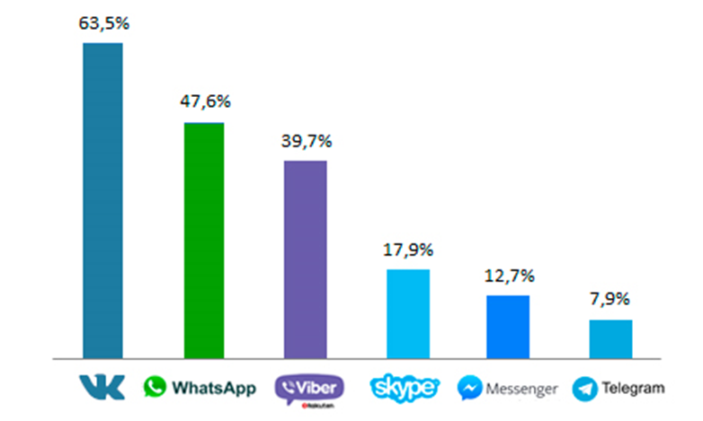
- Подумайте, какие функции вам нужны. Платформы мессенджеров предоставляют разные технические возможности. Самые технологичные мессенджеры — Facebook и Telegram — в частности они позволяют встраивать в сообщения красивые кнопки. Возможности Skype очень ограничены, а WhatsApp пока не выпустил официальный API, поэтому в работе с ним могут возникать неполадки.
- Дайте пользователям выбор. Пусть они сами решают, в каком канале им удобно с вами общаться. TextBack.ru позволяет подключить все популярные в России мессенджеры и учитывает особенности их работы.
Мессенджеры активно используют
В последние годы произошёл кардинальный сдвиг в поведении пользователей: люди тратят больше времени в мессенджерах, чем в социальных сетях. И если вы строите бизнес в интернете, вам нужно быть там, где находятся ваши клиенты, то есть в мессенджерах.
Мессенджерам доверяют
Люди любят общаться в мессенджерах не только потому, что это удобно и быстро, но и потому, что они ещё не забиты спамом. Единственное исключение — Viber, но и туда приходит гораздо меньше сообщений от компаний, чем в почту. Чат в мессенджере — это канал связи со сформированной культурой доверия. Получать сообщение и обмениваться информацией с другими людьми здесь легко и приятно.
Мессенджеры позволяют общаться в реальном времени
Люди любят мессенджеры, потому что это мгновенный обмен информацией. Открыть сообщение в мессенджере — дело одной секунды, в отличие от утомительного поиска нужного письма в загроможденном почтовом ящике. А ещё информация, которой люди обмениваются через мессенджеры — полезная. Например:
— Где мы сегодня встречаемся?
— Что нам нужно обсудить?
— Эй, ты видел эту статью?
— Посмотри это видео!
Мессенджер закрывает потребность современного человека в свежей, актуальной информации, и люди привыкли думать, что всё, приходящее на телефон и отображающееся на экране в виде маленького уведомления из мессенджера — важно и нуждается в их внимании прямо сейчас.

Особенности маркетинга в мессенджерах
ROI выше, чем у email
Тратить деньги на маркетинг в мессенджере более эффективно, чем на электронную почту, потому что сообщения точно будут доставлены вашей целевой аудитории, а open rate будет значительно выше. Показатель открываемости составляет 80–90%.
Люди, как правило, радуются, получая эти сообщения и открывая их, потому что они привыкли думать, что сообщения в мессенджере интересны и важны.
Мессенджеры позволяют быстрее познакомиться с клиентами и сегментировать базу
Мессенджеры — это интерактивный канал, здесь люди привыкли к диалогу. Если вы отправите email-рассылку с вопросом на 1000 человек, едва ли вы получите хотя бы 10 ответов. В мессенджерах пользователи готовы отвечать вам — это просто, нужно только нажать на кнопку или выбрать нужный вариант ответа:
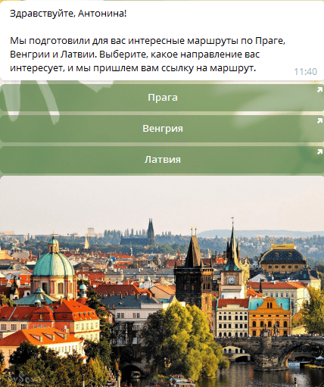
Маркетолог может потратить полгода, пытаясь провести пользователя по воронке в email, и узнать о нём лишь немногое. Но в мессенджерах вы можете проводить пользователей через маркетинговую воронку в 10 раз быстрее, просто отправляя сообщение и отслеживая, как человек взаимодействует с ним.
Например, можно задавать вопросы:
- вы маркетолог или владелец бизнеса?
- вы любите вязать?
- планируете купить дом, квартиру или комнату?
- хотите получить информацию о <вставьте продукт или услугу>?
И они выберут вариант ответа.
Через мессенджер вы почти мгновенно узнаете о человеке то, на что email-маркетингу потребовалось бы 6 месяцев.
Объём и тип данных о потенциальных клиентах, которые вы можете собрать через мессенджер, очень богат и помогает сегментировать людей на основе их интересов, профессий и даже каких-то специфических жизненных ситуаций (например, покупка жилья).
Как только вы узнаёте что-то о клиенте, вы можете обеспечить ему доставку своевременной и полезной информации. Мессенджеры позволяют вам быстрее провести пользователя по маркетинговой воронке, шаг за шагом, через микровзаимодействия. Это помогает выстроить доверие между компанией и клиентом, что очень важно для пользователя в момент, когда он принимает решение о покупке.
Маркетологи используют социальные медиа, контент-маркетинг, электронную почту и другие инструменты для повышения осведомлённости о товарах и услугах. Как только клиент введён в курс дела (верхняя часть маркетинговой воронки), роль маркетолога заключается в том, чтобы помочь этому человеку оценить предложение, снять барьеры, обработать возражения и подтолкнуть к покупке.
Мессенджеры позволяют двигать клиента через воронку гораздо более надёжным, безопасным и дружелюбным способом, чем электронная почта.

Тренды digital маркетинга на 2018 год
Нативная реклама, персонализированный контент и другие актуальные тренды грядущего года
23 Октября 2017
Анна Коросташовец
Маркетинг, по большой части, имеет дело с переменами. Успешный маркетинг предусматривает следование за трендами и своевременную корректировку стратегии. О том, куда движется digital маркетинг в следующем году, ниже в этой статье. Ранее мы рассмотрели несколько трендов SMM в 2018. (via accountexnetwork.com)
Видео
Вездесущность интернета означает, что люди все время окружены словами. И хотя текстовая реклама все еще ценна, маркетинг, в основном, ориентирован на привлечение внимания, а онлайн-видео – это прекрасный способ выделиться из толпы. Идеальным примером является видео, которое было представлено на конференции ONESOURCE компанией Thomson Reuters. Видео собрало более 206000 просмотров.
Рост онлайн-видео ошеломительный. По данным The Wall Street Journal, потребление онлайн-видео выросло кратно 10 между 2011 и 2016 годами, и этот стремительный рост не замедлится. Более того, онлайн-видео опережает кабельное ТВ среди подростков и молодых зрителей. Компаниям, нацеленным на молодое поколение, просто необходима стратегия по видеомаркетингу, чтобы достичь успеха.
Нативная реклама
Pop-up реклама уже давно раздражает пользователей, но все еще жива, так как более результативна, чем традиционная баннерная реклама. Но в 2018 году появится новый тренд: нативная реклама. Реклама, органично встроенная в контент, имеет больше шансов на прочтение пользователем, так как кажется более естественной для него.
Более того, исследования показали, что нативная реклама особенно эффективна на умных девайсах, которые продолжают заменять традиционные десктопы и лэптопы. В 2018 году digital маркетологи должны сфокусироваться на создании нативной рекламы. Ниже два примера удачной и неудачной нативной рекламы:

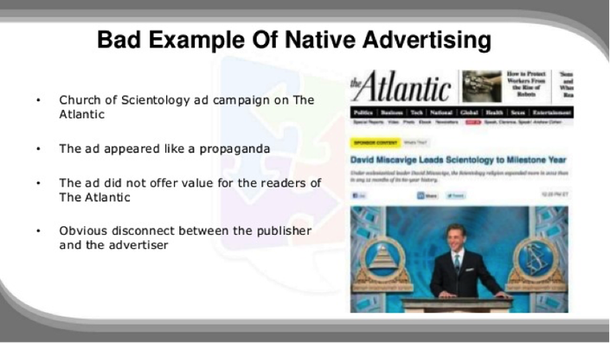
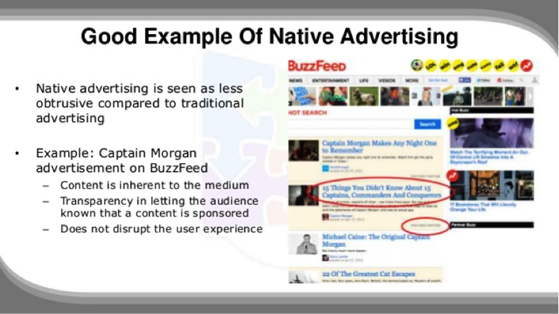
Персонализированный контент
Контент всегда был в центре эффективного digital маркетинга, но в 2018 году контент должен быть более персонализированным, чтобы оказывать влияние. Призывы к действию более эффективны, когда учитывают индивидуальный подход. Онлайн-площадка по покупке и продажи билетов StubHub, принадлежащая eBay, увидела 42% рост продаж, когда пользователем предоставили персонализированный призыв к действию.
Умная реклама с большими данными
Big data всегда играла роль в рекламе со времени своего появления, но развитие больших данных позволило большему числу рекламодателей воспользоваться преимуществами инсайтов о потенциальных покупателях, которые ранее не были доступны. Big data позволяет рекламодателям более точно определить свою аудиторию, потратить меньше денег на рекламу, направленную на тех пользвоателей, которые не откликнутся на нее. Примером служит проксимити-маркетинг. Благодаря сервисам определения местоположения проксимити-маркетинг отслеживает нахождение потенциального покупателя с помощью его мобильного девайса и отправляет предложения или рекламу, исходя из его интересов.
Более того, big data дает возможность осуществлять более сильный анализ помогая рекламодателям точнее отслеживать уровень конверсии и другие факторы. Количество инструментов больших данных также будет расти, чем больше эксперты будут рассказывать об их преимуществах.
По данным IDC, рынок больших данных будет оцениваться в более $100 млрд к концу 2018 года.
Вот каким будет будущее Big Data
Развитие сообщества
В прошлом, создание сообщества вокруг бренда или продукта включало в себя организацию форумов и передачу новостей среди друзей и родных людьми. Но сейчас пользователи интернета создают больше контента, чем когда-либо, и их слова, фото, видео и другой контент может иметь большое значение для вашего бренда и роста продаж. Люди могут создавать контент без поощрения, но поддержка поможет создать команду лидеров мнений.
Другая стратегия – оплата блоггеров, влоггеров и других лидеров мнений за обсуждение вашего продукта или услуг. Создание евангелистов бренда может дать долговременную выгоду в прибыли и превзойти изначальные инвестиции.

10 предсказанных трендов digital-маркетинга, которые сбываются на наших глазах
11 июня 2015 года ежегодная конференция «Будущее цифрового маркетинга» (Future of Digital Marketing) празднует десятилетнюю годовщину. На этой вдохновляющей конференции три сотни профессионалов и пионеров digital-маркетинга обсуждают тренды, сотрясающие индустрию, и возможности их использования в бизнесе.
Оглянемся на события, произошедшие в сфере за десять лет, и выделим десять тенденций, которые либо уже полностью проявились, либо становятся все более заметными.
1. Мобилапокалипсис
«Очевидно, что сайт должен хорошо работать на мобильных устройствах, иначе бизнес пострадает». Так сказал Симон Эндрюс (Simon Andrews) в 2012 году, когда у 80% брендов не было мобильной версии сайтов.
В апреле 2015 года Google изменил алгоритм выдачи: теперь сайты, оптимизированные для просмотра с мобильных устройств, имеют преимущество перед неадаптивными ресурсами.
2. Нативная реклама: читатель бунтует
Еще два года назад нативная реклама могла гордиться тем, что выжила и осталась среди инструментов digital-маркетинга, но в прошлом году Даг Кеслер (Doug Kessler) заострил внимание на том, что владельцы сайтов продают свое доверие слишком дешево.
Судя по тому, что владельцы самых разных площадок, пользуясь рекомендательными платформами, совершенно не задумываются о качестве контента, доверие к нативной рекламе может исчезнуть гораздо быстрее, чем кажется.
- Основные понятия и примеры “естественной” рекламы
3. Для развития бизнеса важен каждый клиент
В 2012 году коммерческий директор House of Fraser Энди Хардинг (Andy Harding), предсказывая развитие мультиканального маркетинга, концентрировался на опыте каждого покупателя.
«Оцифровка похода в магазин — это главное. С каждый годом мультиканальные покупатели в три-четыре раза ценнее, чем одноканальные».
Он сказал, что оффлайн-магазины — единственное, что позволяет House of Fraser выделяться на фоне торговцев вроде ASOS, работающих исключительно онлайн, так что улучшение сервиса в точках продаж необходимо, чтобы расширить мультиканальный «цифровой охват».
Судя по успеху формата «Нажми и забирай» (click&collect) и активному использованию доставкой Амазона уличных запирающихся ячеек для хранения, кажется, важность взаимодействия виртуального мира с реальным уже осознана.
4. Apple Watch меняют правила игры?
Как рассуждал Маркус Мустафа (Marcus Mustafa), глава Global User Experience:
«Умные часы — это пейджер двадцать первого века. По функциональности они не уступают смартфону. Ждем появления iWatch».
Apple Watch вызвали катастрофу, которую некоторые предсказывали, но, тем не менее, о них пишутся эмоциональные обзоры, а многие бренды и разработчики создают интересные приложения для этого гаджета.
5. Цифровой мир становится проводником для эмоций
В 2013 году Джейк Херд (Jake Hird), директор по исследованиям и развитию из австралийского Econsultancy, подчеркнул, что потребителям не нужны сложности, и каждый клиент хочет чувствовать себя особенным и уникальным, индивидуальностью, а не «просто еще одним потребителем».
Технологии стремятся сделать пользовательский опыт во всех сферах как можно проще и удобнее, а новые формы персонализации, уделяющие особенное внимание эмоциям, усиливают влияние виртуального мира на реальный.
- Как использовать эмоции пользователей на Landing Page?
6. Воссоединение науки и искусства
В 2012 году Эшли Фредлен (Ashley Friedlein) в своем докладе заявил:
«Чтобы бизнес процветал в цифровую эпоху, вам понадобятся люди, понимающие все его аспекты комплексно».
Распространяется идея о том, что инженеры, аналитики и креативные менеджеры одинаково важны. Они должны присутствовать на всех уровнях и активно взаимодействовать друг с другом.
Просто посмотрите на Uber или Airbnb, фирмы, добившиеся успеха благодаря креативности, эффективному использованию данных и необыкновенной деловой хватке.
7. Информация — новая нефть
Фраза, которая часто звучала в 2010 году и в общем означает следующее, цитируя доклад Герда Леонарда (Gerd Leonhard):
«Нефть позволяет людям зарабатывать на ее транспортировке и переработке, и то же самое можно сказать об информации. У нас есть провайдеры, поисковики и прочие инструменты для использования данных, и вокруг «информационной нефти», ее добычи и переработки, развивается новая пищевая цепочка».
«Информация ценна, так что пользователь становится нефтяным магнатом, таким же влиятельным, как ОПЕК. Пользователь может сказать: я предоставлю вам свои данные, но взамен мне нужен бесплатный контент, музыка, что-нибудь полезное».
Не самая удачная метафора, так как, разумеется, чтобы стать ценной, информация должна быть проанализирована и использована, но уверенность в ее важности для будущего сильного и здорового бизнеса становится все крепче.
8. Ценность провала
Может быть, это и штамп, но в 2013 году Симон Эндрюс (Simon Andrews) говорил, что провал зачастую так же ценен, как и успех. Хотя финансовая отдача может быть не такой уж хорошей, смелость попробовать что-то новое дает большие шансы на успех.
Многие фирмы начали целенаправленно вкладывать деньги в эксперименты, чтобы опробовать новые идеи, не слишком беспокоясь о прибыли.
- 15 легендарных маркетинговых провалов
9. Цифровой маркетинг — это просто маркетинг
В 2011 году Эшли Фредлен (Ashley Friedlein) заявил, что не стоит противопоставлять цифровой и традиционный маркетинг. Разница между ними исчезает, вскоре потеряет смысл, и вспоминать о ней будет даже неловко.
Оцифровка повлияла на все аспекты бизнеса: не только на продажу и покупку товаров и услуг, но и на обслуживание клиентов, маркетинговые исследования, HR и поставки. Оцифровка стала повсеместной и естественной.
10. Чтобы вас заметили, нужно выделяться
В какой бы индустрии вы ни работали, конкуренция сурова как никогда. Единственный способ отличиться — предложить безупречное обслуживание, всегда быть полностью прозрачным, честным и обладать яркой индивидуальностью.
Высоких вам конверсий!

Лучший вариант электронного маркетинга для смартфона — это рассылка
Никко Меле
Само название «смартфон» звучит простовато для гаджета, который стал неотъемлемым атрибутом современного образа жизни. Может быть, предпочтительнее называть его «устройством для проектирования жизни»? По данным Pew, 64% взрослых американцев постоянно имеют при себе смартфон и используют его во всех мыслимых видах деятельности: для мобильного банкинга, заказа еды, просмотра фильмов, чтения книг и для передвижения — от навигации до заказа такси.
Поскольку все внимание потребителей сосредоточено на своих гаджетах, на них и должны ориентироваться маркетинговые стратегии. В руках маркетологов имеются все виды доступных каналов для работы с потребителем c помощью смартфона: приложения, мобильный веб-дизайн, SMS-рассылки, мобильные рекламные кампании и прочее. К сожалению, оказалось, что большинство маркетинговых акций и рекламных кампаний, ориентированных на мобильные устройства, обходятся дороже и при этом малоэффективны. Однако из этого правила есть неожиданное исключение: простые электронные рассылки по-прежнему остаются востребованными в эпоху смартфонов.
Странная вещь произошла за последние несколько лет: даже платформы обмена сообщениями отлично прижились на мобильных телефонах, а вот электронной почте все-таки удалось выжить. Среди всех возможных способов использования этих гаджетов чтение и написание писем по электронной почте является третьим по популярности видом деятельности после обмена текстовыми сообщениями и интернет-поиска, что опережает даже прослушивание музыки. Точные статистические данные об использовании электронной почты варьируются в зависимости от аудитории и типа электронной почты, но многочисленные исследования подтверждают, что более чем половина электронных писем открывается именно на мобильных устройствах.
Когда я сотрудничаю с организациями по вопросам маркетинга и реализации информационных кампаний, я стараюсь убедить их, что они сколь угодно долго могут экспериментировать с новомодными средствами связи для работы с клиентами, но электронная почта должна стоять во главе угла любой стратегии. Сразу возникает вопрос, на который мои клиенты ждут ответа: «Должны ли мы создать свое приложение?». Мобильные приложения имеют высокую начальную техническую стоимость, которая не уменьшается впоследствии, но реальные задачи лежат далеко не в технической плоскости: как вы стимулируете людей найти и скачать ваше приложение? В соответствующих магазинах и Apple, и Google найдется до 1,5 млн приложений с ограниченным набором возможностей для их обнаружения. Сначала вы вливаете тысячи долларов, чтобы найти тех людей, которые будут скачивать ваше приложение, а потом использовать его в повседневной жизни. Любое среднестатистическое приложение теряет до 77% пользователей в первые три дня запуска. Все растет и растет количество гаджетов на руках у населения нашей планеты, а значит, растет и польза от такого инструмента, как всплывающее уведомление, цель которого — сдерживать приложение от частого использования, но есть риск, что таким образом вы будете слишком надоедать всем пользователям, а своим — в особенности. Приложения хороши, когда ими правильно пользуешься, но молодой быстрорастущей компании не надо с них начинать.
Следующий вопрос звучит так: «Как насчет того, чтобы взять курс на мобильный веб-дизайн?». Учитывая тенденции веб-трафика, ориентация на мобильные устройства — это насущная потребность для любого успешного онлайн-маркетинга. Но и здесь не обойдется без сложностей: размеры экрана и дисплея мобильного устройства могут различаться. Более того: дизайн, ориентированный на мобильное устройство, требует постоянных доработок, а многие компании не готовы к этому — или у них просто нет квалифицированного персонала, оттого функции по апгрейду мобильного приложения перекидываются на веб-дизайнеров. Дизайн, ориентированный на мобильное устройство, рождает и проблемы для искушенного пользователя онлайн-общения, в особенности то, что подразумевает заполнение форм — например, электронная коммерция.

Так почему же мы снова возвращаемся к электронной почте — инструменту, который оставался самым востребованным на протяжении последних 20 лет, хотя за это время появилась масса новых форм. Почему она продолжает оставаться лидером даже в мире мобильных средств связи? Основная проблема современного медиаландшафта — захватить и удержать как можно дольше внимание пользователя. В мире столько устройств, столько средств массовой информации, столько каналов и возможностей, что внимание попросту рассеивается и его трудно измерить. Сколько человек обратило внимание на очередной твит? Но в то же время люди часто репостят одно и то же. Электронная почта подкупает тем, что внимание пользователя можно измерить. В ее названии и кроется секрет. Можно отслеживать то, как часто человек открывает письмо, и попытаться просчитать его поведенческую модель, чтобы получить максимум выгоды для себя: такие компании, как Sailthru и ExactTarget, работают как раз над тем, чтобы оптимизировать маркетинговые программы, связанные с электронной рассылкой, разработанной для конкретного потребителя.
Отличный пример разумного использования электронной почты в маркетинговых целях — подход компании Trunk Club. Он объединяет лучшие примеры из практики: анализ поведения субъекта для целей отправки персонифицированных сообщений; дружественный интерфейс, чтобы ускорить реакцию и побудить получателя к активным действиям; а также специальный формат картинки, предназначенный для чтения на мобильном телефоне, и отлаженная система мобильных платежей. Trunk Club также разработала свое мобильное приложение, но продолжает использовать электронную почту для быстрой обратной связи со ссылкой на мобильное приложение для удобства и качества обслуживания клиентов. Электронная почта — часть продуманной стратегии, связанной с распределением трафика на мобильное приложение или на полноценный сайт в зависимости от поставленной задачи.
Компании, которые внедряют успешные маркетинговые программы использования рассылки, видят выгоду для себя от такой деятельности сразу по нескольким направлениям. Чуть больше времени тратится на электронное письмо — значит, больше времени получатель проведет на сайте компании. И это помимо всех прочих преимуществ чтения электронного письма. Рассылка не претерпела каких-то существенных изменений за последние десятилетия, это же не модно. Хотя разработать интернет-рассылку стоит недорого, гораздо дороже обойдется вам придумать с нуля успешную рекламную стратегию, ориентированную на мобильные устройства.
Вернуться в каталог сборников по управлению персоналом
НАПИСАНИЕ на ЗАКАЗ: дипломы и диссертации, курсовые и рефераты. Переводы с языков, он-лайн-консультации. Все отрасли знаний

КНИЖНЫЙ МАГАЗИН

ТОВАРЫ для ХУДОЖНИКОВ и ДИЗАЙНЕРОВ

АУДИОЛЕКЦИИ

IT-специалисты: ПОВЫШЕНИЕ КВАЛИФИКАЦИИ

ФИТНЕС на ДОМУ

